PROGRAMACIÓN DE

MÚSICA

I.E.S. TORRE DE LOS ESPEJOS
Curso 2018-2019
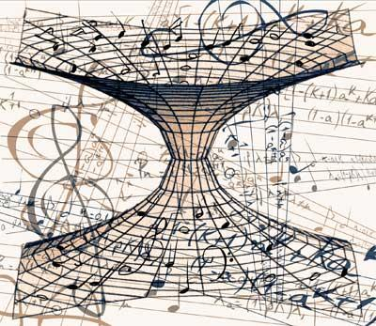

ÍNDICE PÁGINA

1) INTRODUCCIÓN - LEGISLACIÓN……………………………………………………….. 12

2) CONTEXTUALIZACIÓN DE LA PROGRAMACIÓN…………………………………… 15

3) COMPETENCIAS CLAVE………………………………………………………………….

4) OBJETIVOS…………………………………………………………………………………. 23

5) MÚSICA EN 1º DE LA ESO………………………………………………………………. 23

A) ORGANIZACIÓN, SECUENCIACIÓN Y TEMPORALIZACIÓN DE LOS CONTENIDOS DEL CURRÍCULO.
A.1 Unidades por trimestres y contenidos con especificación de mínimos…….. 22
A.2 Criterios de evaluación asociados a los estándares de aprendizaje………… 2

B) LA EVALUACIÓN.
B.1 Tipos de evaluación. Prueba de evaluación inicial…………………………… 22
B.2 Procedimientos e instrumentos de evaluación………………………………….
B.3 Criterios de calificación del aprendizaje del alumnado.

6) MÚSICA EN 3º DE LA ESO

A) ORGANIZACIÓN DE LOS CONTENIDOS Y LOS CRITERIOS DE EVALUACIÓN
A.1 Unidades por trimestres y contenidos con especificación de mínimos…………. 22
A.2 Criterios de evaluación asociados a los estándares de aprendizaje……………. 24

B) LA EVALUACIÓN.
B.1 Tipos de evaluación……………………………………………………………………..
B.2 Procedimientos e instrumentos de evaluación……………………………………….
B.3 Criterios de calificación del aprendizaje del alumnado……………………………….

7) MÚSICA EN 4º DE LA ESO

A) ORGANIZACIÓN, SECUENCIACIÓN Y TEMPORALIZACIÓN DE LOS CONTENIDOS DEL CURRÍCULO.
A.1 Unidades por trimestres y contenidos con especificación de mínimos…………22
A.2 Criterios de evaluación asociados a los estándares de aprendizaje

B) LA EVALUACIÓN.
B.1 Tipos de evaluación.
B.2 Procedimientos e instrumentos de evaluación………………………...
B.3 Criterios de calificación del aprendizaje del alumnado.

8) METODOLOGÍA.

9) MATERIALES CURRICULARES Y RECURSOS DIDÁCTICOS.

10) ATENCIÓN A LA DIVERSIDAD.

11) ELEMENTOS TRANSVERSALES.

12) PRUEBA DE PENDIENTES ORDINARIA Y EXTRAORDINARIA.

13) ACTIVIDADES COMPLEMENTARIAS Y EXTRAESCOLARES.

14) PLAN DE LECTURA ESPECÍFICO A DESARROLLAR DESDE LA MATERIA.

15) PROYECTOS. ABP y ApS.

16) AUTOEVALUACIÓN DE ESTA PROGRAMACIÓN DIDÁCTICA.

17) ANEXOS:
  - Rúbricas.
  - Guitarreando.

INTRODUCCIÓN Y LEGISLACIÓN

La música, como bien cultural y como lenguaje y medio de comunicación no verbal, constituye un elemento de valor incuestionable en la vida de las personas; pero además la educación musical tiene gran influencia en el desarrollo integral de los individuos: interviene en su formación emocional e intelectual; fomenta el desarrollo de la percepción, la sensibilidad estética y la expresión creativa.
Al ser una manifestación de todas las sociedades conocidas y con un gran componente socializador, su conocimiento, como manifestación cultural e histórica, afianza una postura abierta, reflexiva y crítica ante el mundo.
En la actualidad, vivimos en un contacto permanente con la música y esta constituye uno de los principales referentes de identificación de la juventud. Asimismo, con el desarrollo tecnológico, se ha multiplicado el acceso a las fuentes de cultura musical, así como a las formas de creación e interpretación, a través, por ejemplo, de recursos que forman parte de su vida cotidiana como internet, dispositivos móviles, videojuegos... Así, la materia de Música establece necesariamente puntos de contacto entre el mundo exterior y la música que se aprende en las aulas.
A lo largo de esta programación, vamos a desarrollar los ejes principales sobre los que se vertebrará la materia de música durante el curso 2018 -2019, siguiendo como línea principal el currículo de secundaria de Aragón, prestando una especial atención al uso de las nuevas tecnologías, así como la introducción de nuevas metodologías activas que sean más motivadoras y preparen al alumnado para desarrollar sus inquietudes y su potencial en una sociedad, la nuestra, en continuo cambio al que hay que adaptarse de manera rápida y eficaz. En este sentido, las metodologías activas resultan un medio apropiado para la adquisición de competencias que permitan a nuestro alumnado desenvolverse con éxito en su entorno.
Sabemos que la práctica musical mejora la memoria, la concentración, la psicomotricidad, el manejo de emociones, la autoestima y la habilidad para enfrentarse a un público. La música potencia igualmente el desarrollo de capacidades como la comunicación oral y escrita, el pensamiento matemático o el conocimiento tecnológico y científico, que ayudan a la adquisición de todas y cada una de las competencias clave, trascendiendo las habilidades propias de la competencia de conciencia y expresión cultural.

Durante este año académico 2017- 2018, y en nuestro centro, se impartirá la materia de música en los cursos de 1º, 3º y 4º de la ESO.

En cuanto a la legislación, el marco legal sobre el que se sustenta esta programación, es el siguiente:
- Lomce.
- RD 1105 2014 Currículo Básico de Educación Secundaria Obligatoria y Bachillerato.
- Orden ECD/489/2016, de 26 de mayo, por la que se aprueba el currículo de la Educación Secundaria Obligatoria y se autoriza su aplicación en los centros docentes de la Comunidad Autónoma de Aragón.
- Orden de 18 de mayo de 2015, Instrucciones organización y funcionamiento de los Institutos de Educación Secundaria.
- Resolución de 7 de diciembre de 2016, del Director General de Planificación y Formación Profesional por la que se concreta la evaluación en Educación Secundaria Obligatoria en los centros docentes de la Comunidad Autónoma de Aragón para el curso 2016-2017.

2. CONTEXTUALIZACIÓN DE LA PROGRAMACIÓN.
Geografía: El centro educativo está ubicado en la localidad de Utebo. Esta localidad está situada a 12 km de la capital, tiene una población de unos 20.000 habitantes, siendo la tercera población de la provincia, tan solo superada por Zaragoza y Calatayud, y una de las mayores de Aragón.La población se asienta en la margen derecha del río Ebro. Su término municipal es prácticamente llano y el 67% del término pertenece a tierras de cultivo, de las cuales el 70% son de regadío, suministrado por las acequias del río Ebro, del Jalón y el Canal Imperial de Aragón. Agricultura e industria son las principales actividades económicas. Los cultivos más importantes son los hortícolas, maíz y cereales.
Utebo cuenta con una zona industrial al pie de la carretera N-232, entre Zaragoza y el barrio de Casetas. En esta zona existen cinco polígonos industriales. La industria no está excesivamente especializada, con actividades de metalurgia, construcción, obtención de productos químicos, muebles y alimentarias.

Características del IES:

Alumnos:

El I.E.S Torre de los Espejos. cuenta con aproximadamente 750 alumnos, repartidos en la ESO y Bachillerato. Desde sus inicios, el centro tuvo problemas de espacio, estableciéndose una serie de barracones en el patio. Se está realizando nuevas obras que esperamos terminen en diciembre de este año para poder, en las nuevas aulas, realojar a los alumnos “exiliados”.

Profesores del centro:
En cuanto al profesorado, debemos decir que la plantilla consta de 70 profesores divididos en sus correspondientes departamentos. En nuestro caso, el departamento de música estaría compuesto por los siguientes profesores:
- D. Sergio Málaga Martín. Jefe de departamento. Imparte cursos de 1º y 3º de la ESO.
- D. Víctor Solano Díaz. Tutor. Imparte cursos de 1º y 4º de la ESO.
- D.ª Mª Isabel Royo Gracia. Tutora. Imparte cursos de 1º de la ESO.
- D. Fernando José León Caseras. Jefe de estudios. Imparte cursos de 3º de la ESO.
- D. José Manuel Joven Aliaga. Jefe de estudios. Imparte cursos de 3º de la ESO.

3) COMPETENCIAS CLAVE. APORTACIÓN DE LA MATERIA MÚSICA A LA ADQUISICIÓN DE COMPETENCIAS.
3.1. Qué son las competencias.
Podemos definir como competencia como “la capacidad de responder a demandas complejas y llevar a cabo tareas diversas de forma adecuada”. La competencia supone una combinación de habilidades prácticas, conocimientos, motivación, valores éticos, actitudes, emociones, y otros componentes sociales y de comportamiento que se movilizan conjuntamente para lograr una acción eficaz. Se trata de un “conocimiento en la práctica”, es decir, un conocimiento adquirido a través de la participación activa en prácticas sociales y, como tales, se pueden desarrollar tanto en el contexto educativo formal, a través del currículo, como en los no formales e informales.
"Competencias", no es una mera definición de un concepto, sino que implica una completa reformulación de los métodos de enseñanza. Del "saber" al "saber hacer", de "aprender" a "aprender a aprender"; el objetivo es que, una vez cumplida la etapa de escolarización obligatoria, los jóvenes hayan alcanzado una serie de competencias que les permitan incorporarse a la vida adulta y al mercado laboral de manera satisfactoria. Las competencias, por tanto, pueden entenderse como un “saber hacer” que se aplica a una diversidad de contextos académicos, sociales y profesionales.
El aprendizaje basado en competencias debe abordarse desde todas las áreas de conocimiento y por parte de las diversas instancias que conforman la comunidad educativa, tanto en los ámbitos formales como en los no formales e informales.
Las competencias no se adquieren en un determinado momento y permanecen inalterables, sino que implican un proceso de desarrollo mediante el cual los individuos van adquiriendo mayores niveles de desempeño en el uso de las mismas.
Las competencias claves y sus siglas son las siguientes:
Comunicación lingüística CCL
Competencia matemática y competencias básicas en ciencia y tecnología CMCT
Competencia digital CD
Aprender a aprender CPAA
Competencias sociales y cívicas CSC
Sentido de la iniciativa y espíritu emprendedor SIE
Conciencia y expresiones culturales CEC

3.2. ¿Por qué se han introducido estas competencias en el currículo?
Principalmente como una respuesta a la nueva demanda en materia de educación que requiere la sociedad actual. Una educación y formación que, más que enfocada a la pura adquisición de conocimientos se oriente al desarrollo de destrezas y habilidades que resulten útiles para los jóvenes a la hora de desenvolverse de manera autónoma en la vida diaria. Es decir, además de "saber" los alumnos deben saber aplicar los conocimientos en un contexto real, comprender lo aprendido y tener la capacidad de integrar los distintos aprendizajes, ponerlos en relación y utilizarlos de manera práctica en las posibles situaciones o contextos a los que se tengan que enfrentar diariamente.
Pero la introducción de estas competencias en el currículo no afecta únicamente al diseño de las áreas de aprendizaje, sino que también implica un cambio en la organización escolar, ya que ésta contribuirá también a la adquisición de las competencias básicas. Las normas internas de los centros, las instalaciones de que dispongan, la organización de la biblioteca escolar, las actividades extraescolares... todo ello debe estar orientado a facilitar el desarrollo de estas competencias.
Asimismo, la labor del profesorado es fundamental para alcanzar los objetivos marcados por las competencias básicas que, además de los cambios que implica en el modo de enseñar, deberán evaluar a los alumnos no sólo por los conocimientos adquiridos, sino en la medida que estos han contribuido a la adquisición de las competencias y deben enfocar la acción tutorial a este objetivo, orientando y estimulando de manera personalizada el proceso de aprendizaje de los alumnos.

3.3. Aportación de la materia música a la adquisición de competencias.
Analizado el perfil de la materia de Música se infiere claramente que esta materia contribuye de forma directa a la adquisición de la competencia conciencia y expresión cultural, pero también al resto de competencias.
Competencia en comunicación lingüística
La adquisición de esta competencia se ve favorecida por la materia de Música mediante la integración de los lenguajes musical y verbal de manera que se desarrollan habilidades para representar mentalmente e interpretar la realidad. También es importante el dominio del vocabulario adecuado para expresarse tareas como la descripción o el análisis de procesos musicales. No debemos olvidar que la música posee un campo semántico propio que hay que conocer y dominar para realizar estos procesos y
para la obtención de información de fuentes musicales textuales.
Además, la comprensión de la relación música – texto en diferentes tipos de producciones vocales favorece la capacidad de establecer vínculos con los demás y con el entorno a través de la vertiente cultural y afectivo – social de esta competencia.
Competencia matemática y competencias básicas en ciencia y tecnología
Desde la materia de música se favorece el conocimiento y manejo de los elementos matemáticos
básicos (números, medidas, estructuras...) en temas como la duración y el ritmo, el análisis formal, las formaciones y desplazamientos coreográficos, etc. Además la comprensión de un código de signos propio y con una lógica al margen de otros lenguajes, es fundamental en la mejora de los esquemas de razonamiento y de abstracción de los alumnos. La música consigue integrar el conocimiento matemático con otros tipos de conocimiento para comprender fenómenos complejos y procesos de cambio diferentes, como el del tiempo y la forma musical.
En cuanto a la ciencia y tecnología proporcionan las habilidades para interactuar con el mundo físico y para interpretarlo, tanto en sus aspectos naturales como en los derivados de la acción humana. En este sentido, en Música se abordan contenidos como el sonido como fenómeno físico, la contaminación acústica, el aparato fonador, el sentido del oído…
Competencia digital
Las tecnologías se vinculan fuertemente a toda actividad musical y audiovisual: edición y búsqueda de partituras, entrenamiento auditivo, interpretación y creación musical, grabación y edición de audio y video... Integrar las TIC como herramienta cotidiana supone implicar activamente al alumnado en procesos de búsqueda, experimentación, reflexión, aplicación y comunicación del conocimiento.
Competencia de aprender a aprender
En esta competencia la música desarrolla destrezas en lo que se refiere al aprendizaje autónomo.
La música mejora la atención, la concentración, la memoria y la motivación de logro. Esto se produce mediante las herramientas específicas del aprendizaje musical como la escucha activa, el análisis, la práctica musical individual o en grupo y realizando actividades de creación o improvisación. Gracias a estas herramientas, se potencian actitudes como, la autoevaluación, la responsabilidad personal y la constancia en el aprendizaje, valorando el esfuerzo que requiere, por ejemplo, una correcta interpretación musical.
Competencia sociales y cívicas
Multitud de actividades musicales se llevan a cabo por medio del trabajo cooperativo, como es la interpretación en grupo.
El contacto con las músicas de diferentes épocas, estilos y tradiciones, nos pone en contacto con la diversidad cultural y favorece, por un lado el sentimiento de pertenencia común a la sociedad en que vivimos y por otro, el sentimiento de ciudadanía global compatible con la identidad local.
Competencia de sentido de iniciativa y espíritu emprendedor
En la materia de Música se favorece la toma de decisiones, la planificación por etapas, la evaluación y autoevaluación sobre todo en contextos de interpretación y creación musical, pero también en la realización de trabajos y proyectos como la grabación y el montaje de audio y vídeo que cada vez son más frecuentes en la materia.
Competencia de conciencia y expresiones culturales
El conocimiento básico del lenguaje musical, de los principios estilísticos de las obras musicales, así como el uso de los medios de expresión musical para interpretar obras y realizar creaciones personales, son saberes y destrezas esenciales en relación con esta competencia. Mediante las estrategias de trabajo que le son propias, la audición activa, el análisis, la interpretación vocal, instrumental o corporal y la creación, la música genera en las personas una sensibilidad y un sentido estético que permiten la apreciación y disfrute de las obras artísticas así como la valoración y el respeto del patrimonio cultural y artístico propio de las distintas manifestaciones individuales, locales, nacionales y supranacionales.
Además, la práctica musical favorece unos conocimientos que nos permiten no solo acercarnos a la obra de arte, compararla y apreciarla, sino también valorar críticamente la función que desempeña el arte y la cultura en las comunidades y sociedades.

4) OBJETIVOS
Obj.MU.1. Utilizar la voz, el cuerpo, objetos, instrumentos y recursos tecnológicos para expresar ideas y sentimientos, enriqueciendo las propias posibilidades de comunicación y respetando otras formas distintas de expresión.
Obj.MU.2. Desarrollar y aplicar diversas habilidades y técnicas que posibiliten la interpretación (vocal, instrumental y de movimiento y danza) y la creación musical, tanto individuales como en grupo.
Obj.MU.3. Escuchar una amplia variedad de obras, de distintos estilos, géneros, tendencias y culturas musicales, apreciando su valor como fuente de conocimiento, enriquecimiento intercultural y placer personal e interesándose por ampliar y diversificar las preferencias musicales propias.
Obj.MU.4. Reconocer las características de diferentes obras musicales como ejemplos de la creación artística y del patrimonio cultural, reconociendo sus intenciones y funciones y aplicando la terminología apropiada para describirlas y valorarlas críticamente.
Obj.MU.5. Utilizar de forma autónoma diversas fuentes de información como medios audiovisuales, internet, textos, partituras y otros recursos, para el conocimiento y disfrute de la música.
Obj.MU.6. Conocer y utilizar diferentes medios audiovisuales y Tecnologías de la Información y la Comunicación como recursos para la producción musical, valorando su contribución a las distintas actividades musicales y al aprendizaje autónomo de la música.
Obj.MU.7. Participar en la organización y realización de actividades musicales desarrolladas en diferentes contextos, con respeto y disposición para superar estereotipos y prejuicios, tomando conciencia, como miembro de un grupo, del enriquecimiento que se produce con las aportaciones de todos.
Obj.MU.8. Comprender y apreciar las relaciones entre el lenguaje musical y otros lenguajes y ámbitos de conocimiento, así como la función y significado de la música en diferentes producciones artísticas y audiovisuales y en los medios de comunicación.
Obj.MU.9. Elaborar juicios y criterios personales, mediante un análisis crítico de los diferentes usos sociales de la música, aplicándolos con autonomía e iniciativa a situaciones cotidianas y valorando su contribución a la vida personal y a la de la comunidad.
Obj.MU.10. Valorar la contribución que la música hace al desarrollo emotivo, estético e intelectual de las personas, incorporando a su vida el hábito de contacto con el arte.
Obj.MU.11. Valorar el silencio y el sonido como parte integral del medio ambiente y de la música, tomando conciencia de los problemas creados por la contaminación acústica y sus consecuencias.

5) MÚSICA EN 1º DE LA ESO

A) ORGANIZACIÓN DE LOS CONTENIDOS Y LOS CRITERIOS DE EVALUACIÓN

A.1 Contenidos con especificación de mínimos (*) y unidades por trimestres.

PRIMER TRIMESTRE

UNIDAD 1: EL SONIDO, EL RUIDO Y EL SILENCIO. (Partitura: himno de la Alegría)
CONTENIDOS:
- El sonido: producción, propagación y percepción.
- El Sonido determinado y el sonido indeterminado o ruido.
- Problemas asociados a los altos niveles de ruido.
- El Silencio como valor a preservar en una sociedad cada vez más ruidosa.(*)
- Uso del sonómetro para medir decibelios. Crear mapa sonoro. (Posible proyecto).
- Investigación sobre la contaminación acústica.
- Creación de una bomba de vacío. (Posible proyecto).
- Práctica instrumental y vocal del himno de la Alegría de Beethoven. Estudiar la obra y el autor. (*)

UNIDAD 2: LAS CUALIDADES (PARÁMETROS) DEL SONIDO. PARTE I: LA DURACIÓN Y LA ALTURA. (Partitura Branle Renacentista)
CONTENIDOS:
- La duración.
- Las figuras musicales y sus silencios. (*)
- La altura.
- Concepto de grave y agudo.
- Las figuras musicales y su representación.(*)
- Representación de la altura del sonido.(*)
- Las líneas adicionales.
- Investigación sobre los ultrasonidos y los infrasonidos. Sus aplicaciones - efectos positivos y negativos. (Posible proyecto).
- Práctica instrumental y vocal del Branle renacentista. (Futura danza). Estudiar la obra y el autor.(*)

UNIDAD 3: LAS CUALIDADES DEL SONIDO. PARTE II: LA INTENSIDAD Y EL TIMBRE. (Partitura Hani Kouni).
CONTENIDOS:
- La Intensidad
- Representación de la intensidad en música.(*)
- El timbre.
- Factores de los que depende el timbre.
- Aproximación a los principales instrumentos en la orquesta.(*)
- Diferenciación de alguno de los instrumentos más importantes de la orquesta por su sonido.
- Práctica instrumental y vocal del Hani kouni con cambios de clave.(*)

UNIDAD 4: ELEMENTOS PROPIOS DE LAS PARTITURAS I. LAS CLAVES Y LOS COMPASES. (Partitura Reales Fuegos artificiales Haendel)
CONTENIDOS:
- Las Claves
- Representación de las claves en música. (*)
- Significado de las claves en música.
- El pulso
- Los compases. Partes fuertes y débiles. Formas de marcarlos. Relación con el pulso.
- El numerador y el denominador en los quebrados del compás.
- Práctica instrumental y vocal de los reales fuegos artificiales. Estudiar la obra y el autor. (*)

SEGUNDO TRIMESTRE
UNIDAD 5: ELEMENTOS PROPIOS DE LAS PARTITURAS II. LAS EXPRESIONES AGÓGICAS. (Partitura: The sound of silence)
CONTENIDOS:
- El tempo. Importancia del tempo en la música.
- Representación del tempo en música. (*)
- Práctica instrumental y vocal de “The sound of silence”. Estudiar la obra y el autor.(*)
- Práctica sobre el musescore y youtube. (Posible proyecto).

UNIDAD 6: ELEMENTOS PROPIOS DE LAS PARTITURAS III. LA ESCALA. LOS TONOS Y SEMITONOS. LAS ALTERACIONES. ( Partitura “sinfonía del nuevo mundo” básica)
CONTENIDOS:
- La escala.
- Los tonos y semitonos y su distribución en la escala.
- Las alteraciones.(*)
- Práctica instrumental y vocal de “sinfonía del nuevo mundo”. (*)
- Estudiar la obra, el autor, la estructura y los elementos que aparecen en la partitura. (Posible proyecto).

UNIDAD 7: ELEMENTOS PROPIOS DE LAS PARTITURAS IV. LOS SIGNOS DE PROLONGACIÓN: LIGADURA, PUNTILLO. EL CALDERÓN. SIGNOS DE REPETICIÓN. ( Partitura “O son do ar”).
CONTENIDOS:
- Los signos de prolongación: ligadura de prolongación y puntillo.(*)
- El calderón.(*)
- Los signos de repetición. (*)
- Práctica instrumental y vocal de “O son do ar”. Estudiar la obra, el autor, la estructura y los elementos que aparecen en la partitura.(*)
- Sinfonía del nuevo mundo con puntillo. Observar las diferencias.

UNIDAD 8: ELEMENTOS CONSTITUTIVOS DE LA MÚSICA I. LA MELODÍA. EL FRASEO (Partitura Santa María Strela do día).
CONTENIDOS:
- La melodía.
- Estructuras de la melodía: frases, semifrases e incisos. Relación matemática.(*)
- Extensión o gama.
- Intervalo melódico.(*)
- El diseño melódico (o línea melódica).
- La cumbre expresiva.

TERCER TRIMESTRE

UNIDAD 09: ELEMENTOS CONSTITUTIVOS DE LA MÚSICA. LA ARMONÍA Y LA TEXTURA. (Partitura “ El cazador” y Frere Jacques)
CONTENIDOS:
- La armonía.
- Los acordes.(*)
- La consonancia y la disonancia. (*)
- La textura
- La monodía y la polifonía.(*)
- El canon.
- Pintura sobre una base musical y varias texturas. (Posible proyecto).

UNIDAD 10: LA FORMA MUSICAL.
CONTENIDOS:
- Las formas compositivas básicas. (*)
- Composición de una pequeña canción de 32 compases utilizando el programa musescore. Armonizarla con acordes o realizar una segunda línea polifónica.
- Uso del musescore como apoyo a la unidad. (*)
- Sobre un breve esquema melódico propuesto, finalizar la frase. Interpretarlo con la flauta o vocalmente.

UNIDAD 11: FUNCIONES DE LA MÚSICA EN NUESTRA SOCIEDAD. SU RELACIÓN CON LOS MEDIOS.
CONTENIDOS:
- Valoración sobre la música de clase, la música que escuchamos habitualmente de forma crítica.
- Analizar los distintos ámbitos donde aparece la música. Mass-media, festividades, locales comerciales, internet, conciertos en vivo, musicales, y su función en cada contexto. (*)
- Elegir una canción, y ponerle un texto nuevo. Grabarlo. Subirlo a internet. (Posible proyecto)
- Los anuncios publicitarios. Me convierto en publicista y hago un anuncio. (Posible proyecto).
- Baile del Shiarazula.

UNIDAD 12: LA VOZ. CLASIFICACIÓN DE LAS VOCES. LA PRÁCTICA VOCAL. (Partitura “Dona Nobis”)
CONTENIDOS:
- La clasificación de las voces. (*)
- La voz. Uso correcto.
- Agrupaciones vocales.

UNIDAD 13: CLASIFICACIÓN DE LOS INSTRUMENTOS MUSICALES.
CONTENIDOS:
- La clasificación de los instrumentos: de cuerda, de viento, de percusión, y electrófonos.(*)
- Repaso de las canciones y obras escuchadas durante el curso, discriminando los instrumentos que aparecen y clasificarlos.

UNIDAD 14: LA MÚSICA TRADICIONAL EN ESPAÑA Y ARAGÓN.
CONTENIDOS:
- El folclore.
- Los instrumentos tradicionales aragoneses.
- Las música tradicional en Aragón. (*).
- Las música tradicional en España y en Aragón.

NOTA: Las partituras a tocar en todas las unidades, son orientativas. Si el profesor lo cree conveniente puede sustituirla por otra de la misma época o características musicales similares. Además el orden de los temas podrá variar en función de las características de cada grupo.

A.2 Criterios de evaluación, estándares de aprendizaje con especificación de mínimos (*), organizados por bloques, relacionados con las unidades y las competencias clave
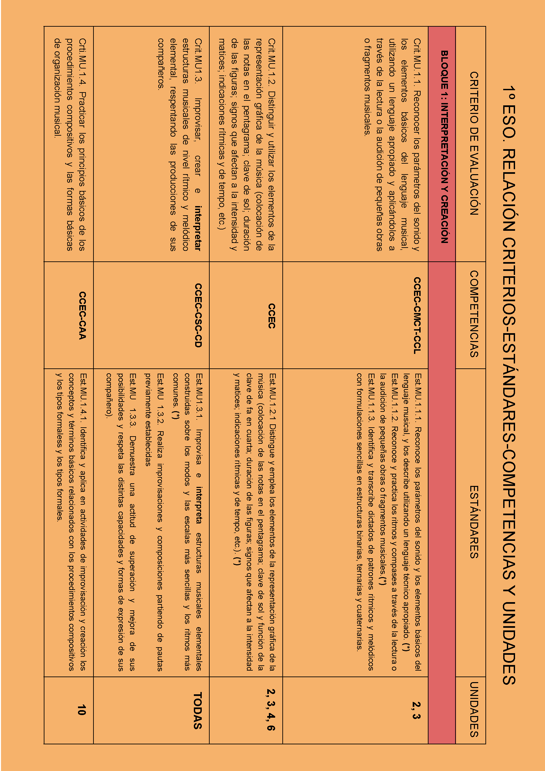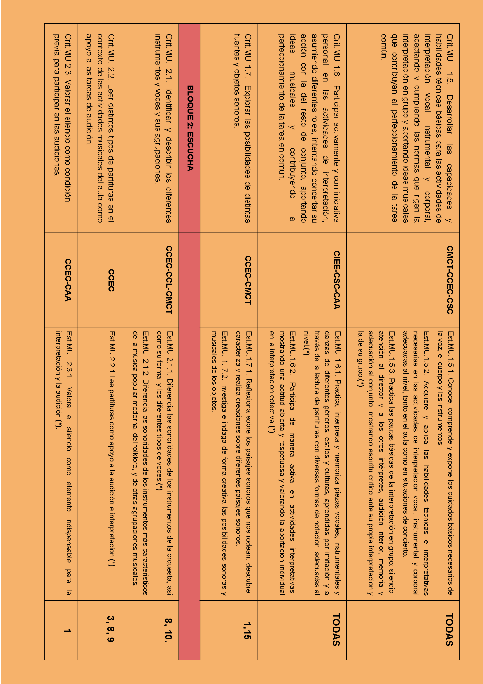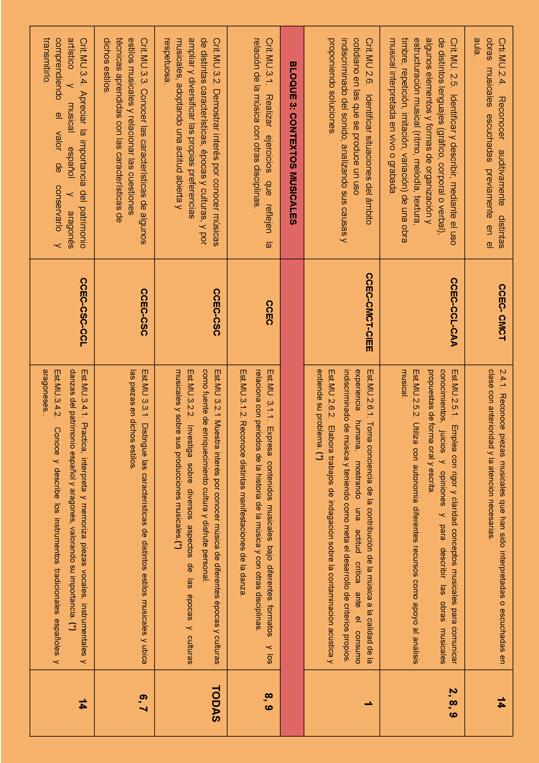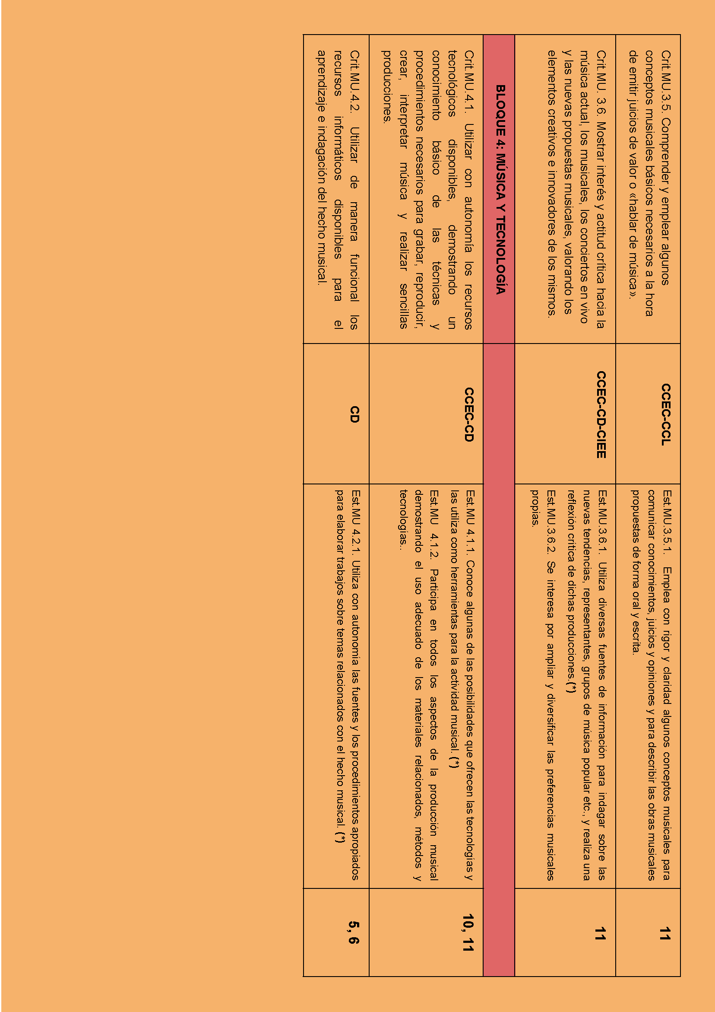
B) LA EVALUACIÓN. (1º DE LA ESO).

La evaluación posee un carácter eminentemente formativo, al servicio del proceso de enseñanza - aprendizaje y se integra en el quehacer diario del aula y del centro educativo. De este modo, la evaluación se concibe como un proceso que debe llevarse a cabo de forma continua y personalizada, que ha de tener por objeto tanto la mejora de los aprendizajes de los alumnos como la mejora de la práctica docente.
Teniendo en cuenta que los objetivos de música, se concretan a través de los criterios de evaluación, la concreción de éstos en las programaciones puede ser considerada como verdaderos objetivos didácticos y de aprendizaje.
Por lo tanto, los referentes para la comprobación del grado de adquisición de estos objetivos y las competencias clave, serán los criterios de evaluación, como elementos prescriptivos, y, en su caso, los estándares de aprendizaje.

B.1. Tipos de evaluación. Prueba de evaluación inicial.
La evaluación de los alumnos de 1º E.S.O. se realizará del siguiente modo:
- Evaluación inicial que haríamos al principio de curso.
- Evaluación sumativa con carácter de continua que se produciría al sumar todas las calificaciones obtenidas tanto en la parte en práctica como en la teórica a lo largo de los trimestre.
- Evaluación final, que la haríamos al final de cada trimestre y en la evaluación final con los datos obtenidos durante el curso.

En cuanto a las características de la evaluación inicial, haremos una prueba teórica, donde quedará reflejado los conocimientos que tienen nuestros alumnos de primero sobre lenguaje musical y cultura musical en general. Con ella sabremos qué conocimientos previos poseen y desde donde debe partir el profesor.
De forma más concreta, ésta sería la prueba teórica:
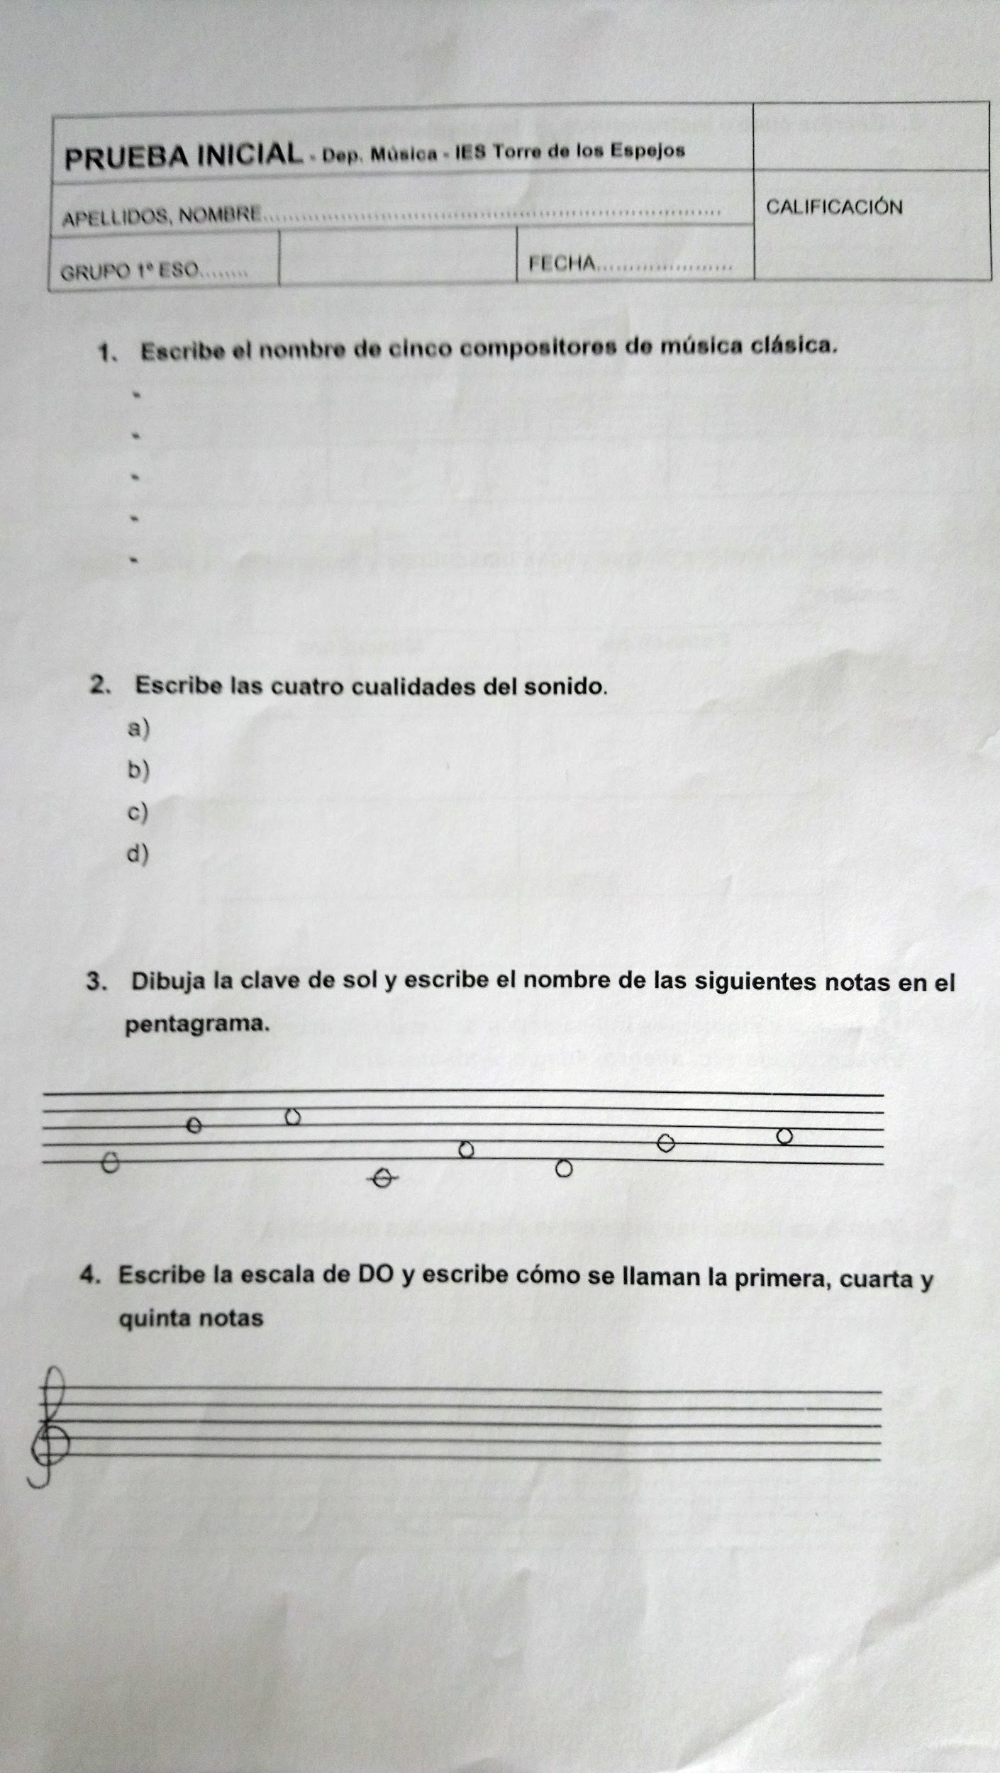
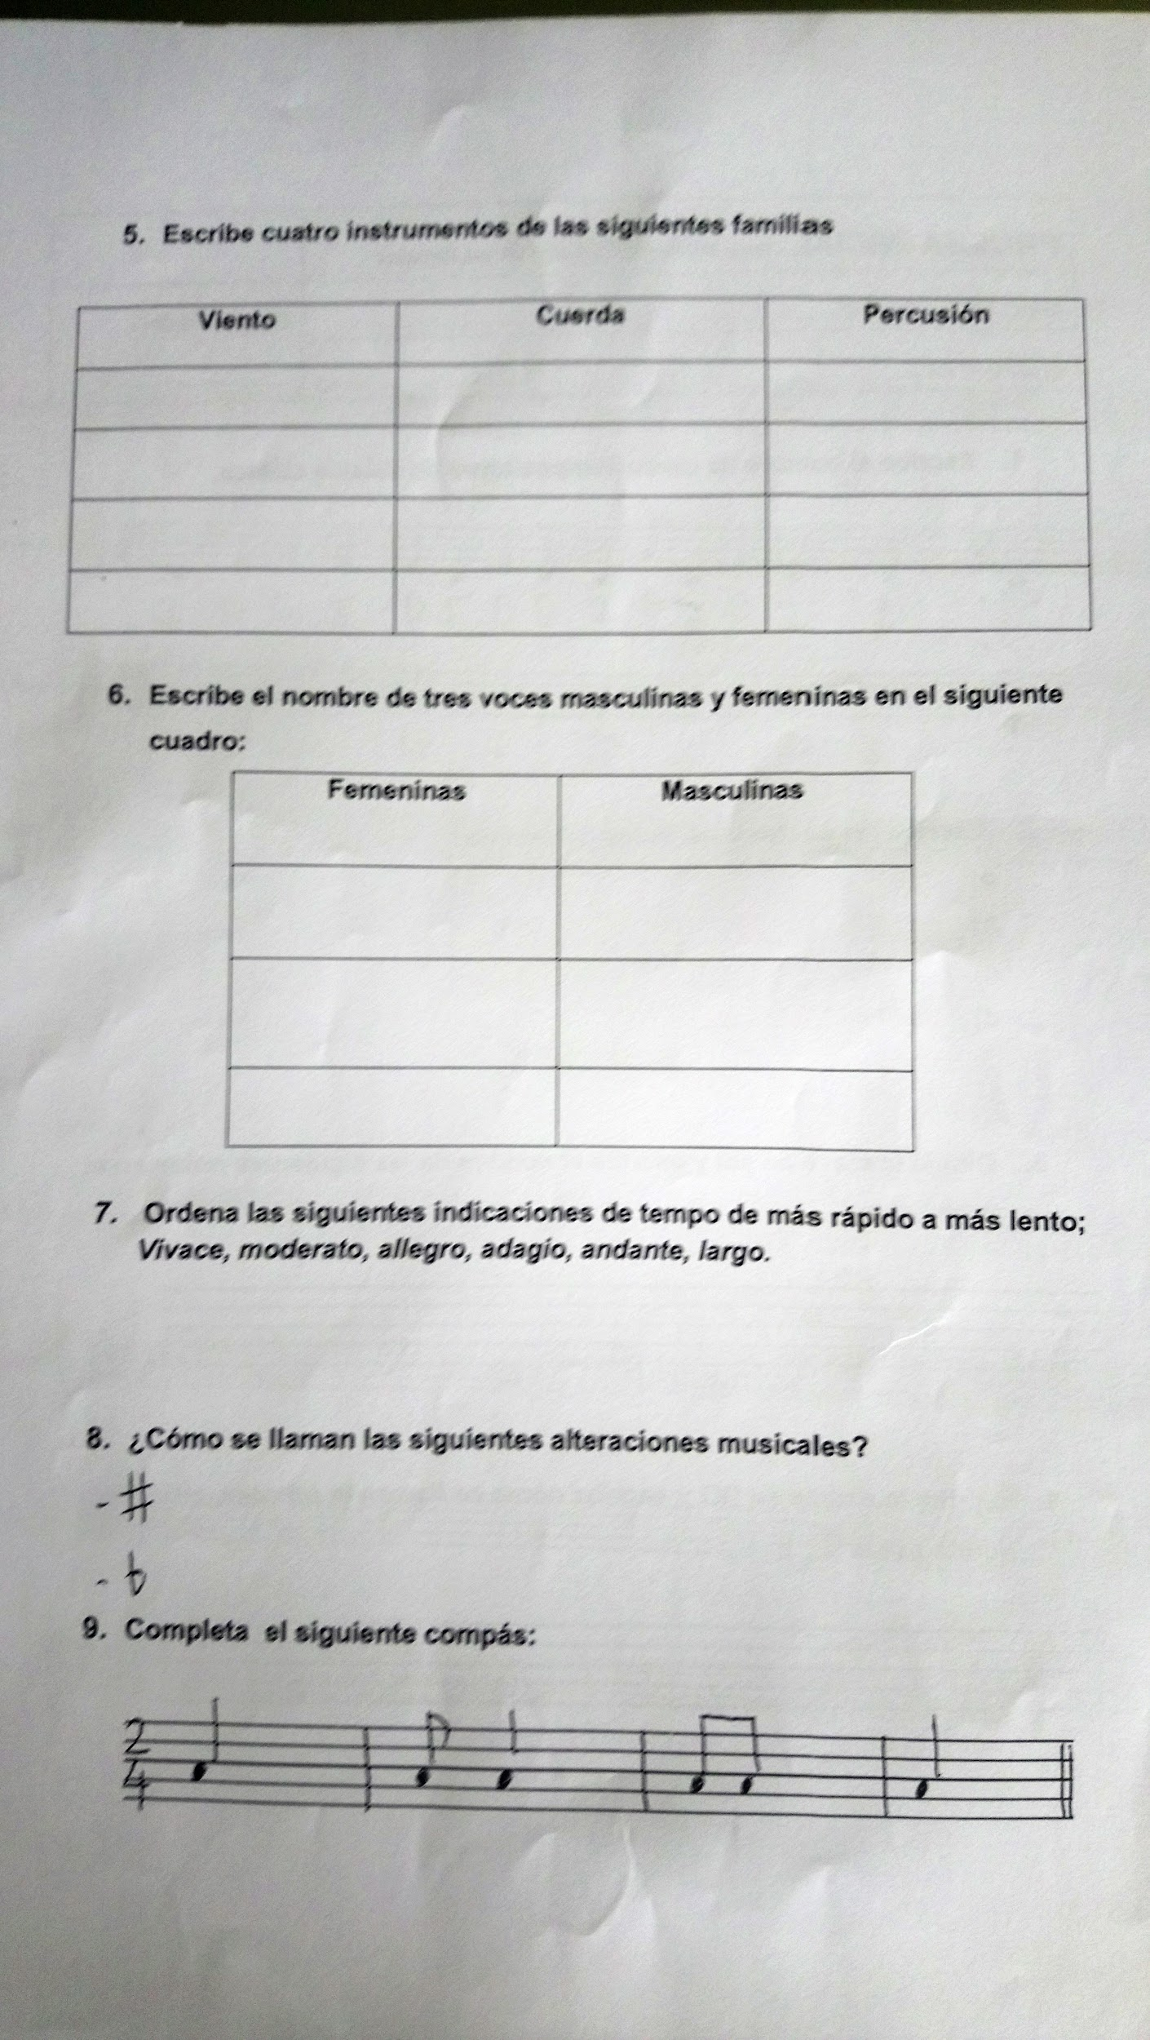

B.2. Procedimientos e instrumentos de evaluación.
Los instrumentos y procedimientos de evaluación están relacionados directamente con los criterios y los estándares de cada unidad didáctica, pero aquí se presenta mediante un esquema general válido para la mayor parte de las actividades.
a) Observación sistemática:
- Se observará el trabajo, la disposición y la participación de los alumnos/as en todas las actividades de clase desde canto o interpretación con instrumentos musicales hasta la realización de las tareas mandadas para casa.
b) Pruebas específicas:
- Pruebas teóricas escritas al final o a lo largo cada trimestre.
- Interpretación individual y en grupo de variado repertorio vocalmente y usando los instrumentos (flauta, láminas, piano, guitarra, batería, etc..)

B.3. Criterios de calificación del aprendizaje del alumnado.
Los criterios de calificación: La calificación trimestral de los alumnos de 1º E.S.O. se formulará en términos de sobresaliente, notable, bien, suficiente e insuficiente, e irán acompañadas de la calificación numérica, así: sobresaliente (9 ó 10), notable (7 u 8), bien (6), suficiente (5) e insuficiente (de 0 a 4).

De manera más pormenorizada, se calificaría de la siguiente manera:

- Piezas de interpretación diaria. Cada interpretación correctamente interpretada supone un positivo para el alumno. Su valor total será de 10 puntos.
- Se dividirán los 10 puntos entre las veces que se haya preguntado durante el trimestre, y así saldrá el valor de cada positivo.
- En el caso de hacer pruebas teóricas, valdrán un 50% de la nota final, y el valor de la práctica será de un 50%.
- Si el alumno no trae o no trabaja con el instrumento en clase, durante un periodo que corresponda a un 10% de las sesiones del trimestre o más, suspenderá la materia de forma automática en ese trimestre.
- Trabajo, la disposición en clase y participación en actividades musicales tanto en el aula como en el centro, ayudará a concretar la nota final, que podrá ser mantenida, elevada o rebajada hasta 2 puntos como máximo.
- La calificación final será una media ponderada de las tres calificaciones trimestrales. Se tendrá siempre en cuenta la evolución positiva del alumno a lo largo del curso.

6) MÚSICA EN 3º DE LA ESO

A) ORGANIZACIÓN, SECUENCIACIÓN Y TEMPORALIZACIÓN DE LOS CONTENIDOS DEL CURRÍCULO.

A.1 Organización de los contenidos y unidades por trimestres.

PRIMER TRIMESTRE
UNIDAD 1: LA MÚSICA EN LA ANTIGUA GRECIA.
CONTENIDOS:
- La música griega. (*)
- Los instrumentos musicales en la Antigua Grecia. (*)
- Análisis del Epitafio de Seikilos sobre la partitura.
- Interpretación del Epitafio.(*)
- Reconocimiento de instrumentos musicales griegos propios de la Antigüedad.
- Audiciones: Epitafio de Seikilos e himno de la Musa.
- Investigamos sobre el carpe diem en la literatura. (Posible Proyecto)

UNIDAD 2.- LA MONODÍA RELIGIOSA. EL GREGORIANO.
CONTENIDOS:
- La monodía religiosa.
- El coro religioso.
- El canto gregoriano.(*)
- Análisis de la partitura del Veni Creator Spiritu.
- Interpretación instrumental y vocal del Veni Creator, y del Santa Maria Strela do dia. (*)
- Audición del Veni Creator.
- Creamos una melodía gregoriana.
- Investigamos los usos del canto gregoriano hoy en día y en la música pop.(Posible Proyecto)

UNIDAD 3. MONODÍA AL AMOR.
CONTENIDOS:
- La Monodía profana. Generalidades.
- Trovadores y Troveros. (*)
- La monodía al amor
- Los instrumentos medievales.(*)
- Análisis de partituras de la época:Tant M´abelis.Berenguier de Palou.1ª mitad del siglo XIII.
Ap joi et ap joven m´apais.Condesa Beatriz de Día.Siglo XII, y piezas del Carmina Burana de Carl Orff.
- Audición de piezas medievales.
- Interpretación vocal e instrumental de “El juego de Robin y Marion”. (*)
- L’ Amor de Lonh. (Posible Proyecto)

UNIDAD 4.- LOS INICIOS DE LA POLIFONÍA. EL DESCUBRIMIENTO DEL CANTO A VARIAS VOCES.
CONTENIDOS:
- Los inicios en el canto a varias voces.(*)
- Rudimentos del canto a 2 voces. ¿Cómo fueron los inicios compositivos del canto a varias voces?
- Análisis de partituras de la época:Organum. Tu patris sempiternus es filius.Anónimo.Siglo X.
Organum.Alleluia Justus ut palma. de la obra Ad Organum Facendum.Anónima.Incios del XII.
- Audición de piezas polifónicas primitivas.
- Composición de una pieza musical a dos voces mediante la utilización de la 4ª, 5ª y 8ª.

UNIDAD 5. LA MÚSICA EN EL RENACIMIENTO. DISTINTOS TIPOS DE TEXTURA.
CONTENIDOS:
- Características de la música renacentista.(*)
- La música renacentista en España.
- Los instrumentos musicales renacentistas.(*)
- Análisis de partituras de la época: Motete “Tu solus qui facis mirabilia”, Josquin des Prez; “Que´s de ti , desconsolado.Romance” , Juan del Encina. “Levanta Pascual”, Romance-Villancico. Juan del Encina; “Hoy comamos y bebamos”, Juan del Encina .
- Homofonía, contrapunto y monodía acompañada.
- Audición de esas piezas renacentistas.
- Interpretación vocal e instrumental de alguna de las obras analizadas.
- La música que escuchaba Juan Sebastián Elcano. (Posible Proyecto)
- La proeza de Elcano a través de la música.
- Baile - interpretación del Shiarazula o Branle.

SEGUNDO TRIMESTRE

UNIDAD 6. EL BARROCO MUSICAL.
CONTENIDOS:
- Conocimiento básico de las características de la música Barroca. (*)
- La música instrumental barroca.
- Los instrumentos musicales del Barroco.
- La música vocal barroca.
- Análisis de partituras de la época.
- Audición de piezas barrocas Canon para tres violines y continuo en Re Mayor,Johann Pachelbel, Concierto Las Cuatro Estaciones. La Primavera. 1er movimiento, Antonio Vivaldi; 1ª Suite nº2 para flauta, cuerdas y continuo, Badinerie; Johann Sebastian Bach. “Vi ricorda, o boschi ombrosi”. Claudio Monteverdi, El Mesías.”Hallelujah” y “ Zadok the Priest”, Georg Friedrich Händel. . Himno para la coronación de los reyes de Inglaterra. Georg Friedrich Händel. Himno de la UEFA Champions League.Tony Britten.
- Interpretación vocal e instrumental de la primavera, el otoño y el invierno. Grabación de nuestras interpretaciones por grupos de 5. Hacemos una presentación con fotos de las estaciones y la música grabada. (Posible Proyecto)

UNIDAD 7: EL CLASICISMO. MOZART GENIAL.
CONTENIDOS:
- La música de estilo clásico.(*)
- La figura de Mozart
- .Análisis de partituras clásicas de Mozart y Boccherini.
- Audición de piezas pertenecientes a este período clásico.
- Interpretación vocal e instrumental del Dona Nobis Pacem de Mozart.(*)
- Visualización de la película Mozart de Milos Forman.
- Trabajo de investigación sobre la infancia de Mozart. (Posible Proyecto)

UNIDAD 8: EL ROMANTICISMO MUSICAL.
CONTENIDOS:
- Introducción básica a la música romántica en muchos de sus aspectos.(*)
- Conocimiento de los principales autores de música romántica
- Análisis de partituras de diferentes autores románticos, destacando a Beethoven.
- Audición de piezas pertenecientes a este período romántico.
- Interpretación vocal e instrumental de obras de pertenecientes a este período musical.(*)
- Audacity.
- Lectura de varios poemas románticos. Grabación de poemas declamados sobre una música romántica. (Posible Proyecto).

TERCER TRIMESTRE

UNIDAD 9: EL SIGLO XX.
CONTENIDOS:
- Acercamiento a los movimientos musicales de música culta del siglo XX, más asequibles para el alumnado.
- Compositores más relevantes de la música culta del siglo XX.
- Sonidos de nuestro entorno. Composición audiovisual con sonoridades grabadas del entorno, objetos cotidianos y fotos propias.
- Análisis de partituras de diferentes autores del siglo XX.
- Audición de piezas pertenecientes a este período contemporáneo.
- Interpretación vocal e instrumental de obras de pertenecientes a este período musical.

UNIDAD 10: LA MÚSICA POP EN ESPAÑA Y ARAGÓN.
CONTENIDOS:
- Los distintos estilos de la música pop desde la aparición del rock and roll en España y Aragón.(*)
- Figuras más relevantes de la música pop española y aragonesa.
- Evolución de los estilos y grupos a lo largo de este tiempo
- Análisis de partituras.
- Audición de música perteneciente a los distintos grupos y estilos del pop español.
- Interpretación vocal e instrumental de música perteneciente a los distintos estilos del pop.(*)
- Visualización de videos musicales, actuaciones musicales o películas relacionadas con la unidad.
- Cantar en modo karaoke, alguna de las canciones más importantes de la historia del pop español.

NOTA: Las partituras a tocar en todas las unidades, son orientativas. Si el profesor lo cree conveniente puede sustituirla por otra de la misma época o características musicales similares. Además se podrán desarrollar más ciertas unidades e incluso introducir unidades nuevas en función de las características de cada grupo.

A.2 Criterios de evaluación, estándares de aprendizaje con especificación de mínimos (*), organizados por bloques, relacionados con las unidades y las competencias clave.
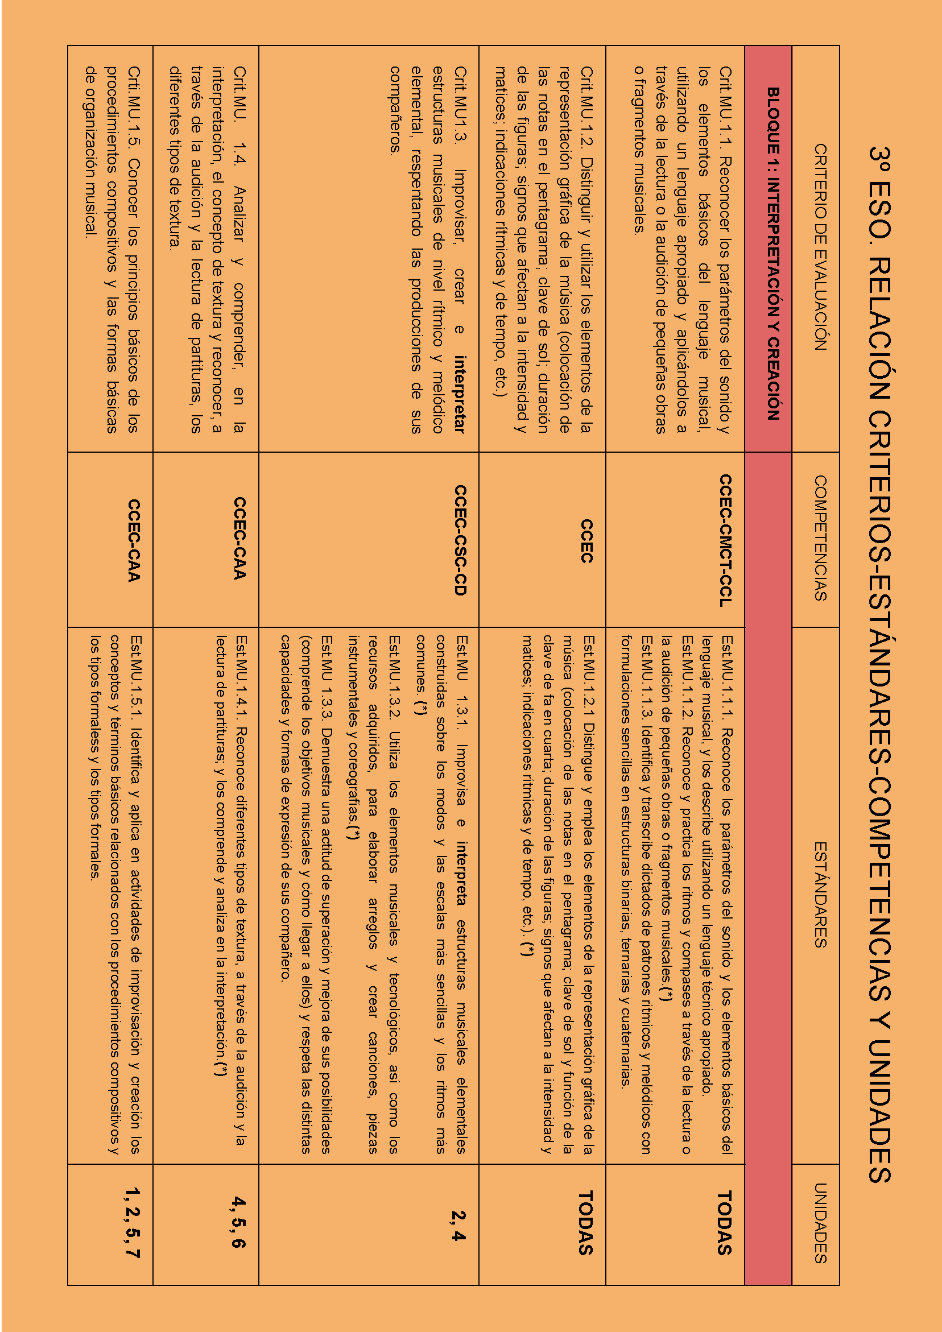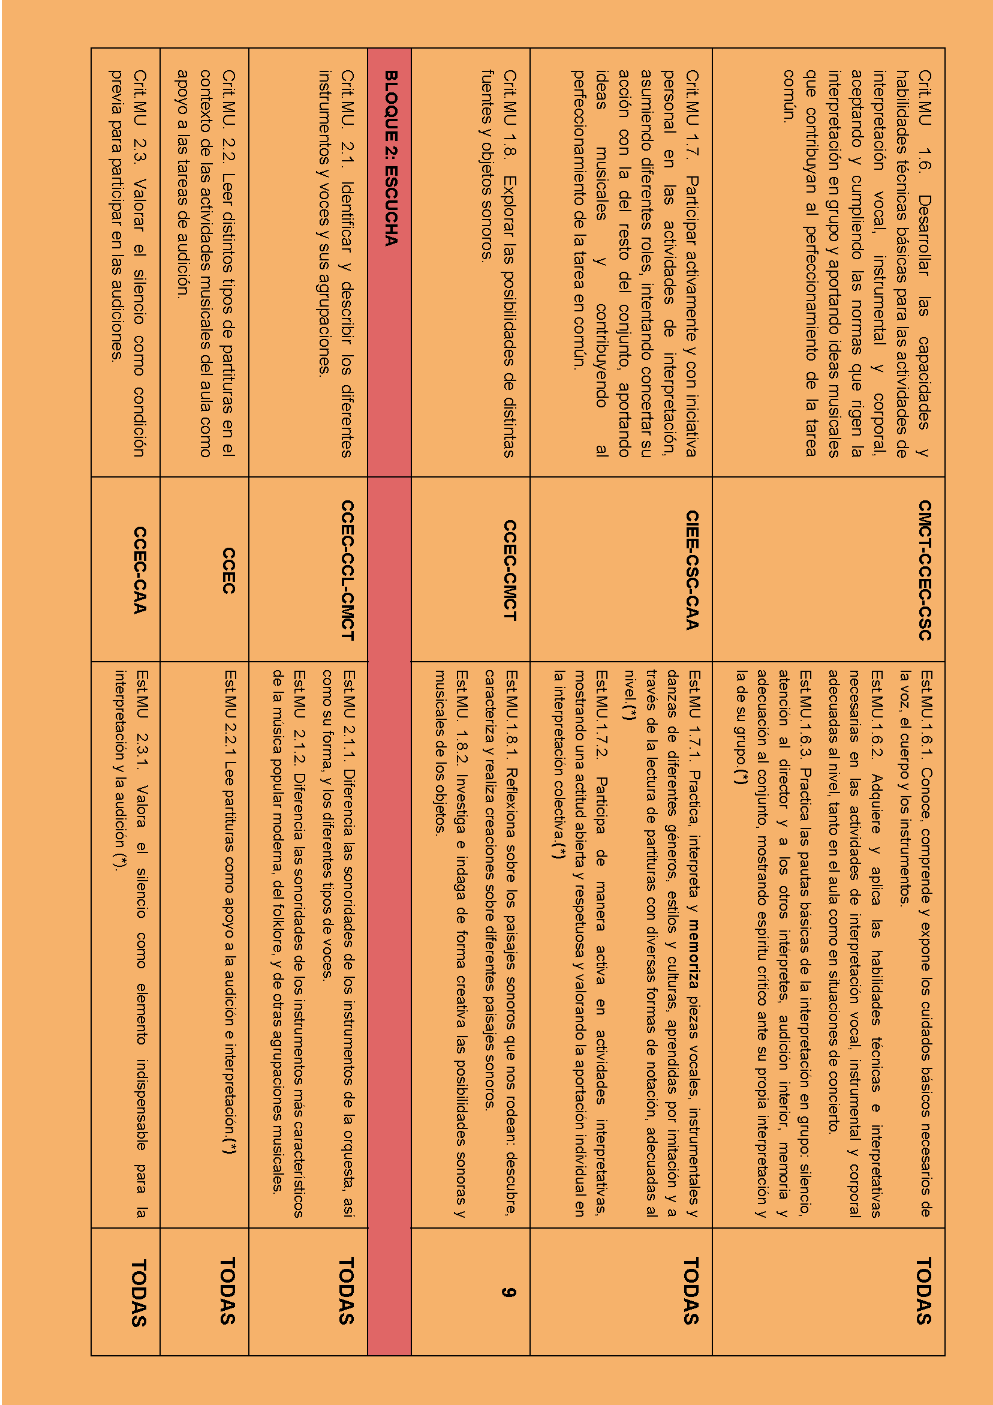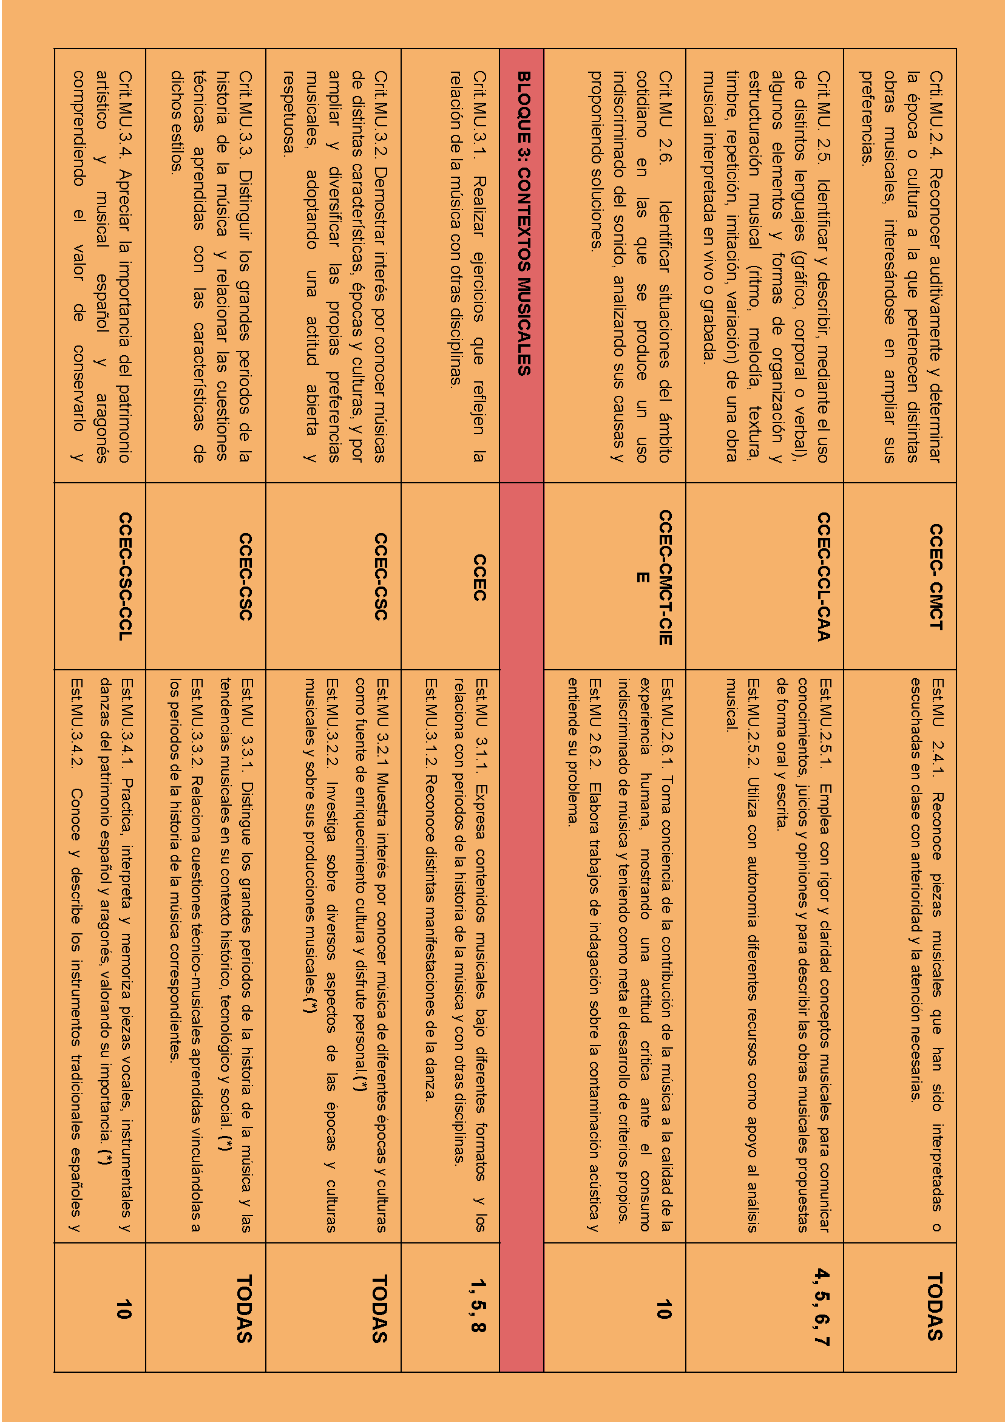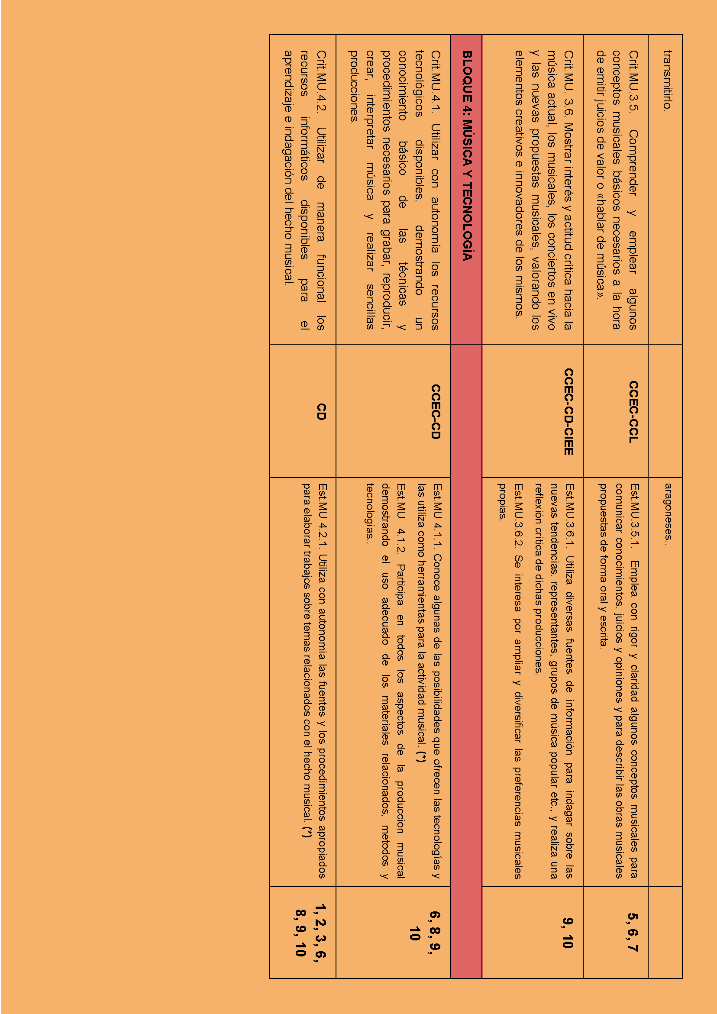
B) LA EVALUACIÓN. (3º DE LA ESO).
Mediante la evaluación se valora la actividad educativa y se toman decisiones sobre ella, ajustando el proceso de enseñanza-aprendizaje, con el fin de alcanzar los objetivos marcados. Los referentes para la comprobación del grado de adquisición de estos objetivos y las competencias clave, serán los criterios de evaluación, como elementos prescriptivos, y, en su caso, los estándares de aprendizaje.
.1. Tipos de evaluación.
La evaluación de los alumnos de 3º E.S.O. se realizará del siguiente modo:
- Evaluación inicial que haríamos al principio de curso.
- Evaluación sumativa con carácter de continua que se produciría al sumar todas las calificaciones obtenidas tanto en la parte en práctica como en la teórica a lo largo de los trimestre.
- Evaluación final, que la haríamos al final de cada trimestre y en la evaluación fina con los datos obtenidos durante el curso.

B.2. Procedimientos e instrumentos de evaluación.
Los instrumentos y procedimientos de evaluación están relacionados directamente con los criterios y los estándares de cada unidad didáctica, pero aquí se presenta mediante un esquema general válido para la mayor parte de las actividades.
a) Observación sistemática:
- Se observará el trabajo, la disposición, la participación y la disposición de los alumnos/as en todas las actividades de clase desde canto o interpretación con instrumentos musicales hasta la realización de las tareas mandadas para casa.
b) Pruebas específicas:
- Pruebas teóricas escritas al final o a lo largo cada trimestre.
- Interpretación individual y en grupo de variado repertorio vocalmente y usando los instrumentos (flauta, láminas, piano, guitarra, batería, etc..)

B.3. Criterios de calificación del aprendizaje del alumnado.
Los criterios de calificación: La calificación trimestral de los alumnos de 3º E.S.O. se formulará en términos de sobresaliente, notable, bien, suficiente e insuficiente, e irán acompañadas de la calificación numérica, así: sobresaliente (9 ó 10), notable (7 u 8), bien (6), suficiente (5) e insuficiente (de 0 a 4).

PARA AQUELLOS CURSOS QUE UTILICEN EL LIBRO DE EDITEX SIN FLAUTA.
- Se hará una prueba teórica escrita al final de cada trimestre o varias o lo largo del mismo.
- El valor obtenido de la o las pruebas escritas realizadas será de un 70%.
- Las interpretaciones con instrumentos de clase valdrán un 30%.

- Trabajo, la disposición en clase y participación en actividades musicales tanto en el aula como en el centro, ayudará a concretar la nota final, que podrá ser mantenida, elevada o rebajada hasta 2 puntos como máximo.
- La calificación final será una media ponderada de las tres calificaciones trimestrales. Se tendrá siempre en cuenta la evolución positiva del alumno a lo largo del curso.

PARA AQUELLOS CURSOS QUE UTILICEN LOS APUNTES DEL PROFESOR O EL LIBRO CON FLAUTA.
- Piezas de interpretación diaria con material Orff y flauta, obras musicales de diferentes épocas y estilos, entonación y aprendizaje de memoria de obras musicales de diferentes épocas y estilos. Cada ejercicio correctamente interpretado supone un positivo para el alumno. Este apartado se valorará en total con 10 puntos.
- Si el alumno no trae o no trabaja con el instrumento en clase, durante un periodo que corresponda a un 10% de las sesiones del trimestre o más, suspenderá la materia de forma automática en ese trimestre.
- Además de la interpretación, podrán darse las siguientes pruebas a decisión del profesor, dependiendo del nivel del grupo, la velocidad en el desarrollo de las unidades y el tiempo disponible. Estas pruebas restarán valor a la interpretación y serían las siguientes:
- Prueba de audición y reconocimiento de obras musicales. En caso de realizarse, supondrá un 30% de la nota final.
- Elaboración de proyectos. En caso de realizarse, supondrá un 30% de la nota final.
- Prueba teórica. En caso de realizarse, supondrá un 40% de la nota final.
- Trabajo, actitud en clase y participación en actividades musicales tanto en el aula como en el centro, ayudará a concretar la nota final, que podrá ser mantenida, elevada o rebajada hasta 2 puntos como máximo.
- La calificación final será una media ponderada de las tres calificaciones trimestrales. Se tendrá siempre en cuenta la evolución positiva del alumno a lo largo del curso.

AQUELLOS CURSOS QUE UTILICEN EL MÉTODO “GUITARREANDO”.

Ir al punto 16. ANEXOS. Apartado “Guitarreando”. Al final de esta programación.

7) MÚSICA EN 4º DE LA ESO

A) ORGANIZACIÓN, SECUENCIACIÓN Y TEMPORALIZACIÓN DE LOS CONTENIDOS DEL CURRÍCULO.

A.1 Organización de los contenidos y unidades por trimestres.

PRIMER TRIMESTRE.
UNIDAD 01.- ESTRUCTURA MUSICAL I: la frase musical como generadora de la forma musical. Tema y motivo.
CONTENIDOS
- Las frases musicales.
- Las semifrases
- El tema y el motivo melódico.
- Audición de piezas musicales que permitan al alumnado distinguir las frases y semifrases de una melodía y entender que es tema o motivo melódico.
- Lectura y realización de ejercicios en fichas para comprender el fraseo musical y dividir una melodía en frases y semifrases.
- Interpretación de canciones propias de la unidad.

UNIDAD 02. ESTRUCTURA MUSICAL II: escalas, tonalidad, tonos-semi,acordes. Estructuras Binarias y Ternarias.
CONTENIDOS
- La escala. Los tonos y los semitonos.
- La melodía. Los conceptos ligados a la melodía.
- La armonía y los acordes. Primera y segunda inversión. Mayores y menores.
- La tonalidad.
- Iniciación a las estructuras binarias y ternarias. Rondó, variación, sonata, etcétera.
- Realización en el cuaderno y la pizarra intervalos y escalas.
- Uso de partituras para entender la tonalidad.
- Audiciones de piezas en tonalidad mayor y menor.
- Utilización de partituras para visualizar las estructuras binarias y ternarias.
- Audición y análisis de las diferentes formas musicales.

UNIDAD 03. ESTRUCTURA MUSICAL III: Los elementos básicos de la composición. Repetición, imitación, variación, desarrollo.
CONTENIDOS
- La Repetición.
- La Imitación.
- La Variación
- El Desarrollo
- Utilización de partituras y musicogramas como apoyo al estudio de los temas tratados en el aula.
- Audición y análisis de las diferentes formas musicales.
- Utilización de un vocabulario adecuado en las explicaciones sobre las obras trabajadas.

UNIDAD 04.- La música tradicional en España y en Aragón.
CONTENIDOS
- Canciones, bailes e instrumentos folklóricos en el estado español, con especial atención al de nuestra comunidad aragonesa.
- Análisis musical y textual de varias canciones tradicionales .
- Trabajo de Investigación y exposición sobre el folklore de una comunidad autónoma y de Aragón, estableciendo diferencias y similitudes entre ambas.
- Interpretación cantada o bailada de una jota o pìeza similar.

SEGUNDO TRIMESTRE.
UNIDAD 05. Música y Tecnología. De los cilindros de Edison al formato digital.
CONTENIDOS
- Repaso por los medios de reproducción y grabación a lo largo de la historia.
- Uso del Audacity
- Edición audiovisual con premiere. Efectos especiales.
- Uso del musescore.

UNIDAD 6. La música en los medios audiovisuales: Cine.
CONTENIDOS
- El sonido y la música en los medios de comunicación: La música en grabaciones: Historia, tecnología y situación actual. La música en directo: Los diferentes espacios y adecuaciones acústicas.
- La música en los medios audiovisuales. La dependencia de la imagen. Tipos y funciones. La música en el cine.
- La música al servicio de otros lenguajes: funcionalidad y evolución desde el cine mudo hasta nuestros días. Los compositores cinematográficos.
- Análisis de la música grabada en relación con los lenguajes visuales (cinematográficos, publicitarios, televisivos).
- Identificación y análisis de estilos compositivos en obras cinematográficas representativas.
- Indagación en torno a la historia de los medios sonoros, utilizando fuentes diversas.

UNIDAD 7. La música en los medios audiovisuales: televisión, publicidad, videoclips y videojuegos.
CONTENIDOS
- El sonido y la música en los medios de comunicación: La música en grabaciones: Historia, tecnología y situación actual.
- La música en los medios audiovisuales. La dependencia de la imagen. Tipos y funciones. La música en televisión, publicidad. videoclips y videojuegos
- Análisis de la música grabada en relación con los lenguajes visuales publicitarios, televisivos, videoclips y videojuegos.
- Identificación y análisis de la música en la publicidad, los jingles, programas televisivos, series televisivas, dibujos animados, leit motivs, videojuegos, etc…
- Somos publicistas. Creamos un anuncio de radio.

TERCER TRIMESTRE
UNIDAD 8. La música POP (Primera parte). Desde su aparición hasta los inicios del Rock and Roll. Corrientes y autores.
CONTENIDOS
- Definición. Música popular frente a música culta. Criterios de clasificación: usos, forma y contenido de las distintas manifestaciones.
- Música popular urbana: Orígenes, evolución y tipologías. El Jazz, su historia, músicos e influencias en otros estilos. La canción corno medio expresivo de la música popular. Significado social de la música popular actual: contextos, funciones y resonancias.
- Análisis e identificación de los diferentes estilos de música popular urbana a través de audiciones.
- Interpretación de un repertorio representativo de música popular, tanto vocal como instrumental.
- Indagación bibliográfica.

UNIDAD 9. La música POP (Segunda parte). Desde los años 60 hasta nuestros días. Corrientes y autores.
CONTENIDOS
- Definición. Música popular frente a música culta. Criterios de clasificación: usos, forma y contenido de las distintas manifestaciones.
- Música popular urbana: Orígenes, evolución y tipologías. El Jazz, su historia, músicos e influencias en otros estilos. La canción corno medio expresivo de la música popular. Significado social de la música popular actual: contextos, funciones y resonancias.
- Análisis e identificación de los diferentes estilos de música popular urbana a través de audiciones.
- Interpretación de un repertorio representativo de música popular, tanto vocal como instrumentalmente.
- Indagación bibliográfica.
- Realización de proyectos sobre de diversos estilos o autores. Uso de las herramientas digitales.
.
B) LA EVALUACIÓN. (4º DE LA ESO).
Mediante la evaluación se valora la actividad educativa y se toman decisiones sobre ella, ajustando el proceso de enseñanza-aprendizaje, con el fin de alcanzar los objetivos marcados. Los referentes para la comprobación del grado de adquisición de estos objetivos y las competencias clave, serán los criterios de evaluación, como elementos prescriptivos, y, en su caso, los estándares de aprendizaje.
.1. Tipos de evaluación.
La evaluación de los alumnos de 4º E.S.O. se realizará del siguiente modo:
- Evaluación inicial que haríamos al principio de curso.
- Evaluación sumativa con carácter de continua que se produciría al sumar todas las calificaciones obtenidas tanto en la parte en práctica como en la teórica a lo largo de los trimestre.
- Evaluación final, que la haríamos al final de cada trimestre y en la evaluación fina con los datos obtenidos durante el curso.

B.2. Procedimientos e instrumentos de evaluación.
Los instrumentos y procedimientos de evaluación están relacionados directamente con los criterios y los estándares de cada unidad didáctica, pero aquí se presenta mediante un esquema general válido para la mayor parte de las actividades.
a) Observación sistemática:
- Se observará el trabajo, la disposición, la participación y la disposición de los alumnos/as en todas las actividades de clase desde canto o interpretación con instrumentos musicales hasta la realización de las tareas mandadas para casa.
b) Pruebas específicas:
- Pruebas teóricas escrita al final o a lo largo de cada trimestre.
- Pruebas prácticas escritas, al final o a lo largo de cada trimestre, en las cuales se deberán reconocer los estilos, épocas y autores de diferentes audiciones.
- Entonación y aprendizaje de memoria de obras musicales de diferentes épocas y estilos.
- Interpretación instrumental y vocal de obras musicales de diferentes épocas y estilos.
- Elaboración de diversos trabajos o proyectos: presentaciones, mezclas digitales, ajustes audiovisuales, programas editores de audio...
- Interpretación individual y en grupo de variado repertorio vocalmente y usando los instrumentos (flauta, láminas, piano, guitarra, batería, etc..)

B.3. Criterios de calificación del aprendizaje del alumnado.
Los criterios de calificación: La calificación trimestral de los alumnos de 3º E.S.O. se formulará en términos de sobresaliente, notable, bien, suficiente e insuficiente, e irán acompañadas de la calificación numérica, así: sobresaliente (9 ó 10), notable (7 u 8), bien (6), suficiente (5) e insuficiente (de 0 a 4).

PARA AQUELLOS CURSOS QUE UTILICEN EL LIBRO DE EDITEX SIN FLAUTA.
- Se hará una prueba teórica escrita al final de cada trimestre o varias o lo largo del mismo.
- El valor obtenido de la o las pruebas escritas realizadas será de un 70%.
- Las interpretaciones con instrumentos de clase valdrán un 30%.
- El alumno deberá sacar en cada una de las dos partes arriba señaladas una nota mínima de 3 para que se pueda hacer la media del 30% y el 70%. En caso de que no llegue a esta nota será necesario recuperar la parte o partes que corresponda.
- Trabajo, la disposición en clase y participación en actividades musicales tanto en el aula como en el centro, ayudará a concretar la nota final, que podrá ser mantenida, elevada o rebajada hasta 2 puntos como máximo.
- La calificación final será una media ponderada de las tres calificaciones trimestrales. Se tendrá siempre en cuenta la evolución positiva del alumno a lo largo del curso.

PARA AQUELLOS CURSOS QUE UTILICEN LOS APUNTES DEL PROFESOR CON FLAUTA.
- Ejercicio de solfeo diario, interpretación con material Orff y flauta, obras musicales de diferentes épocas y estilos, entonación y aprendizaje de memoria de obras musicales de diferentes épocas y estilos. Cada ejercicio correctamente interpretado supone un positivo para el alumno. Este apartado se valorará en total con 10 puntos.
- Además de la interpretación, podrán darse las siguientes pruebas a decisión del profesor, dependiendo del nivel del grupo, la velocidad en el desarrollo de las unidades y el tiempo disponible. Estas pruebas restarán valor a la interpretación y serían las siguientes:
- Prueba de audición y reconocimiento de obras musicales. En caso de realizarse, supondrá un 30% de la nota final.
- Elaboración de proyectos. En caso de realizarse, supondrá un 30% de la nota final.
- Prueba teórica. En caso de realizarse, supondrá un 40% de la nota final.
- Trabajo, actitud en clase y participación en actividades musicales tanto en el aula como en el centro, ayudará a concretar la nota final, que podrá ser mantenida, elevada o rebajada hasta 2 puntos como máximo.
- La calificación final será una media ponderada de las tres calificaciones trimestrales. Se tendrá siempre en cuenta la evolución positiva del alumno a lo largo del curso.

AQUELLOS CURSOS QUE UTILICEN EL MÉTODO “GUITARREANDO”.

Ir al punto 16. ANEXOS. Apartado “Guitarreando”. Al final de esta programación.

8) METODOLOGÍA.

Existen unos principios metodológicos generales a los que hace alusión la pedagogía y se deben llevar a la práctica. Uno de los más importantes es partir del nivel de desarrollo del alumno, es decir tener en cuenta los conocimientos que el alumno o la alumna posee, que le sirven como punto de partida para interpretar la información que le llega. Este tipo de aprendizaje se denomina significativo, es decir, el que se adquiere cuando se establece una relación estrecha con los conocimientos previos del individuo, siendo este así capaz de atribuir un significado a este nuevo objeto de aprendizaje. Así tenemos en cuenta sus posibilidades de razonamiento y aprendizaje.

De forma general, también el currículo aragonés para la materia de Música, establece varias orientaciones metodológicas fundamentales. En este sentido expresa, que la inclusión de la enseñanza por competencias como eje central del currículo, nos lleva a reflexionar profundamente sobre las estrategias metodológicas más adecuadas para dicha tarea.
Uno de los principios metodológicos fundamentales es el desarrollo de las inteligencias múltiples y una de las inteligencias del modelo multidimensional es la inteligencia musical que tiene un modo propio y alternativo de expresión simbólica. Siempre debemos ser conscientes de ello para desarrollar esta inteligencia a través de la expresión de ideas musicales y mediante el uso del propio lenguaje musical.
La enseñanza debe estar orientada a la comprensión. De ahí, la importancia de la significatividad, la funcionalidad y la estructuración de los aprendizajes: la materia de música conecta el mundo escolar musical con el profesional aportando una visión real de la funcionalidad de sus aprendizajes.
Asimismo, dota de una formación cultural al alumnado fundamental a la hora de continuar sus estudios o de pasar al mundo laboral. Por otro lado, los contenidos de la materia de música están claramente estructurados y se observa la relación entre la teoría y la práctica y entre los contenidos de música con los de otras materias.
Los métodos docentes favorecerán la motivación por aprender en el alumnado, que debe ser responsable de su propio aprendizaje. Los contenidos de la materia de Música, con una potencialidad motivadora clara, en ocasiones están cercanos a su universo sonoro particular, pero en otras pueden resultar provocadores por lo diverso de la oferta musical.
El soporte fundamental de las tecnologías ayuda además a presentar la música como una disciplina moderna y en constante actualización.
Para potenciar la motivación por el aprendizaje de competencias se requieren, además, metodologías activas y contextualizadas, favoreciendo así la creatividad y el pensamiento crítico. De este modo, la actividad constructiva es decisiva en la realización de los aprendizajes de los alumnos, motivo por el cual, debemos reforzar, en primer lugar, los aspectos prácticos de la materia que permitan aprender a aprender, conocer sus propias posibilidades y disfrutar del hecho musical.
Debemos también favorecer el trabajo por proyectos, de manera que se organicen los contenidos en contextos reales de aprendizaje y se entienda la finalidad del aprendizaje. Asimismo, se establecen relaciones con otros campos del conocimiento y otros lenguajes artísticos. La música es un ámbito privilegiado para la conexión de manera natural con otras disciplinas: con la imagen, las matemáticas, el lenguaje, la literatura, la tecnología, los medios de comunicación, las ciencias naturales y sociales…
Las metodologías activas han de apoyarse en estructuras de trabajo cooperativo. La interactividad y los entornos cercanos estimulan el proceso de aprendizaje, que es tanto individual como social. En la materia de Música el alumnado se hace consciente de la importancia que tiene su participación personal, y la de cada uno de sus compañeros, dentro de la interpretación colectiva.
Además, los pequeños grupos de trabajo permiten la rápida asunción de roles y el desarrollo de mecanismos de resolución de conflictos.
Los pilares fundamentales de la materia de Música son la audición activa y la expresión. El acceso más inmediato a la música se realiza siempre a través de la audición, por lo que es necesario enseñar a escuchar, puesto que garantizará el disfrute de la música durante toda la vida adulta.
Pero la metodología abarca más campos, sobre todo, teniendo en cuenta las nuevas tecnologías, como son los medios audiovisuales y las Tics.
Las posibilidades pedagógicas y metodológicas del ordenador resultan muy amplias. En nuestro caso, el ordenador servirá al alumnado como forma de indagación, búsqueda de información (lo que fomenta el interés por la investigación) o creación de páginas web relacionadas con la música (Kompozer), así como de presentaciones en impress o de google. También utilizaremos el editor de partituras libre MuseScore y el Adobe Audition 2.0.

Veamos ahora cómo enseñar cada uno de los tipos de contenido:
Comenzamos por los conceptos:
El aprendizaje de los conceptos o conocimientos teóricos irá ligada en todo momento a la experiencia musical. Ahora bien ¿Qué son antes, los conceptos o la actividad?. La pedagogía recomienda ir desde la experimentación a la teoría, para que el alumno sienta curiosidad y motivación sobre el tema a tratar. Sin embargo es también posible iniciar una sesión desde los conceptos, si no son excesivos, y se apoyan inmediatamente con la experiencia musical y la reflexión del profesor. En cualquier caso es siempre importante que el alumno participe en dicha experiencia musical.

Los procedimientos:
Iremos siempre desde la sencillez a lo más complejo, así:
*En el caso de las audiciones, si queremos que el alumno, por ejemplo, llegue a comprender la estructura u organización general de una obra, deberemos empezar con obras cuadradas, fraseos claros, nítidas cadencias, de carácter estrófico, etc . . .

*En el caso de la práctica instrumental, para empezar debemos decir que en la práctica instrumental conviene dirigir las intervenciones mediante gestos, lo que permite al alumno familiarizarse con la noción de dirección, a la vez que le proporciona puntos de referencia para su sincronización con otros. El cuidado en la interpretación ha de estar presente desde el primer momento: entradas, tempo, ligazón entre fórmulas propuestas....
Teniendo en cuenta el instrumental Orff, que es la base de nuestras dotaciones escolares, pueden seguirse los siguientes pasos:
1.Uso de instrumentos naturales.
2.Uso de instrumentos de sonido indeterminado.
3.Uso de instrumentos de sonido determinado

*En el caso de la práctica vocal, La música que se ofrezca y que reciban los alumnos, ha de ser seleccionada teniendo en cuenta las características analíticas que mejor se adapten a su etapa de desarrollo, de comprensión y tesitura vocal. Y es que toda música de gran elaboración artística, por valiosa que pueda ser, si es de nivel superior al que el alumno vive de acuerdo a su edad, no le interesará ni servirá.
En lo que se refiere a la música vocal, es importante que se traten todo tipo de canciones, bien sean populares, rimas, romances, estribillos, cánones o canciones puramente artísticas, pero siempre teniendo en cuenta que las canciones aplicadas a 3º de la ESO, deben tener las siguientes características:
La melodía debe ser clara sin frases excesivamente largas ni grandes saltos interválicos que pongan en peligro la afinación. Es preferible que se utilice el movimiento conjunto y que la canción posea cadencias diáfanas.
El ritmo debe ser preciso con acentos claros y se deben utilizar células rítmicas repetitivas, que son más fáciles de captar e interpretar.
La tesitura.- dependerá de la edad, aunque no existe una regla general. A través de la práctica la extensión aumenta. Debe ajustarse a la edad vocal del alumno.
La estructura.- Se debe comenzar con canciones de proporciones simétricas para que así comprendan la idea de cuadratura y tengan claro el fraseo. 8 compases sería un buen número para empezar.
Las tonalidades: comenzar por las escalas naturales para luego pasar a las de 1 y 2 alteraciones.
La armonía que acompañe la canción puede darse de distintas formas. Desde una nota pedal, bordón, mantenido durante toda la obra pasando por los acordes con base en la tónica y la dominante (I y V), para posteriormente introducir el IV grado y combinarlos, aumentando la dificultad armónica progresivamente.
Por último, la letra ha de ser inteligible para los alumnos, referente a su mundo o a sus intereses para que logre estimularlos y motivarlos.
* En el caso del movimiento, conviene empezar por pasos sencillos, ligados a experiencias musicales cercanas al alumno, para posteriormente pasar a figuras de danza más complicadas en parejas o grupos, todo ello en principio guiado por el profesor. Aunque se favorecerá, una vez que el alumnado tenga conciencia propia de sus posibilidades motrices, la autonomía en la creación de coreografías personales.

De forma general, podemos decir que en todas estas actividades, especialmente las instrumentales, vocales y de movimiento, en principio, el profesor será un modelo a imitar, y poco a poco, siempre que sea posible, se favorecerá la autonomía de los alumnos.
Se fomentará el trabajo en grupo por parte de los alumnos, de modo que a través de la música se puedan potenciar valores como la solidaridad, la cooperación y el respeto mutuo.

                - 9) MATERIALES CURRICULARES Y RECURSOS DIDÁCTICOS.
A continuación hago la relación de materiales y recursos didácticos que podrán utilizar tanto el profesor como los alumnos:
Por las obras de ampliación que se están realizando en el centro, durante este curso, es muy posible que no dispongamos de aula de música. para el próximo curso, lo ideal es que contásemos con dos aulas, ya que el número de horas del departamento, hacen que coincidan en horario los profesores y un aula de música único, sea insuficiente.
Una vez que tengamos las aulas, consideramos aquí algunas cuestiones que son imprescindibles para su correcto funcionamiento:
- Es fundamental contar en el aula con una conexión a Internet que funcione, y por el momento parece que no hay problemas.
- En el aula de música se ha preparado un armario con ordenadores para trabajar con los alumnos. El curso pasado se tomaron todas las medidas necesarias para disponer de una correcta conexión vía wi-fi de todos estos ordenadores y por el momento funcionan sin problema.
- El ordenador del aula es una herramienta fundamental en el trabajo del aula y debe estar en perfectas condiciones. Este curso se ha clonado la pantalla para que la imagen se pueda ver en la pizarra digital sin inconvenientes.
- Se va a intentar que poco a poco el instrumental vaya ampliándose, y contenga las notas alteradas en varios niveles. Se hará de forma paulatina ya que hasta ahora simplemente se había salido del paso.
- Se intentará colgar el proyector en el techo para evitar problemas que surgen al estar los cables y conexiones en zona de paso de los alumnos, logrando así que no se acumule polvo ni suciedad sobre el mismo.
-Complementar con 2 altavoces el equipo de música del aula para las audiciones e intentar generar un sonido envolvente, auténtico surround con un decodificador Dolby.
De entre los materiales que se utilizarán a lo largo del curso apuntamos los que siguen:
- Instrumental Orff, piano, batería, guitarras y ukeleles.
- Instrumentos de pequeña percusión.
- Partituras y fotocopias de artículos periodísticos.
- Fotocopias de ejercicios de lenguaje musical. Con un progresivo nivel de dificultad. Para afianzar contenidos una vez que se van alcanzando, y sobre ellos construir nuevos mapas conceptuales y la adquisición de capacidades.
- Recursos audiovisuales para la explicación de los contenidos que lo precisen. Especialmente en la presentación de contenidos que relacionan la música y los medios audiovisuales: la música y la publicidad, la música y el cine, etc.
- Recursos organológicos: diferentes instrumentos para que el alumno los observe de primera mano.
- Recursos informáticos. Se dispone de ordenador en el aula, así como de Internet y de cañón de vídeo. Todo ello sirve para tratar los contenidos relativos a la música y los medios informáticos y aprender los rudimentos básicos de programas de secuenciación y edición musical midi.
- Cualquier otro que pudiera surgir a lo largo del curso
- Asistencia a conciertos didácticos si se puede, si hay presupuesto y la delegación de
- El profesor proporcionará material diverso según considere: apuntes fotocopias, fotos, artículos…
Los libros de texto que utilizarán algunos cursos son los siguientes:
  - 1º de ESO: MÚSICA I. de Editorial CASALS
  - 3º de ESO : MÚSICA II de Editorial EDITEX
  - 4º de ESO : MÚSICA 4º de Editorial EDITEX

10) ELEMENTOS TRANSVERSALES

En este sentido, el área de Música es un espacio adecuado para el tratamiento de temas transversales. Algunos de ellos se podrán trabajar del siguiente modo:

Educación moral y cívica:
-Por un lado, las interpretaciones vocales e instrumentales en grupo, generan la necesidad de colaboración entre los alumnos /as y desarrolla la conciencia de tarea colectiva, propiciando una convivencia desde la que se debe alcanzar una meta con el esfuerzo común, dejando a un lado los conflictos y enfrentamientos individuales que no aportan ningún beneficio.
-Por otro, la participación individual en actividades musicales, se debe realizar con una actitud abierta, interesada y respetuosa, siendo consciente del enriquecimiento que se produce con las aportaciones de los demás.

Educación para la paz:
En música se puede conseguir trabajando:
-La tolerancia y respeto por las formas de expresión y las capacidades vocales, instrumentales, de movimiento, auditivas... de los compañeros y compañeras.
-Una actitud abierta y respetuosa con las manifestaciones musicales de otras culturas.
-Interpretaciones vocales e instrumentales en grupo, desde las que se debe alcanzar una meta, dejando a un lado los conflictos y enfrentamientos individuales que no aportan ningún beneficio.

Educación para el consumo:
La educación del alumnado como consumidor de música, se centrará en poseer un juicio crítico sobre el fenómeno musical en cuanto a la calidad del mismo, al margen de los intereses comerciales, tan fuertes en este terreno. Su conocimiento de las distintas épocas históricas y su discriminación en lo que se refiere a las formas musicales, estilos, y modos de expresión musical, le capacitarán para hacer elecciones de productos musicales según su propio criterio personal.

Educación ambiental:
-Educar sobre lo que es ruido y lo molesto que puede resultar.
-El problema del ruido en las grandes ciudades.
-Ser consciente de los niveles de ruido permitidos durante el día y la noche, y que España es uno de los países con más índice de ruido de toda Europa.
-Fomentar el respeto con el medio ambiente en relación con el uso adecuado del sonido.

Educación para la salud :
-La música puede provocar estímulos en las personas beneficiosos para su salud, permitiendo un desarrollo personal sano y una mejor calidad de vida.
-El intérprete, utiliza la voz u otro instrumento, como medio de descarga expresiva de inquietudes y tensiones, con lo que también contribuye al equilibrio psíquico.
-Valorar la importancia del silencio como elemento necesario para que las personas cívicas puedan comunicarse, como actitud respetuosa hacia otros compañeros en el momento de las ejecuciones musicales o hacia el profesor cuando imparte clases.
-Conocer los valores del ruido que son nocivos para el oído, y las consecuencias negativas para la salud humana, de una exposición prolongada a ruidos intensos: estrés, tensión alta, déficits auditivos ligeros, agudos, etc . . .

11) ATENCIÓN A LA DIVERSIDAD.
En el capítulo V del Decreto 83/2007 de 24 de abril vienen recogidos los siguientes aspectos relativos a la atención a la diversidad:
“La diversidad del alumnado es el principio básico que debe contemplar la acción educativa para garantizar tanto el desarrollo de todos los alumnos como una atención personalizada en función de las necesidades de cada uno”.
“Los centros establecerán medidas de atención a la diversidad orientadas a responder a sus necesidades educativas concretas”

Existen varias vías de atención a la diversidad como:
  - La optatividad de materias, creciente al final de la Etapa.
  - El trato mas individualizado posible por parte del profesor hacia el alumnado.
  - El establecimiento de grupos de apoyo en ciertas materias. (Música en contadas ocasiones).
  - Las actuaciones del Departamentos de Orientación y La Educadora social, con especial atención a los alumnos con necesidades específicas de apoyo educativo (ACNEAE).

Recordemos que los alumnos con necesidades específicas de apoyo educativo son aquellos que tienen más dificultades que sus compañeros para acceder al aprendizaje determinado en los currículos correspondientes a su edad, o los que tienen condiciones personales de sobredotación intelectual o con altas habilidades.
Para estos alumnos existen distintos tipos de adaptaciones según sus tipos de necesidades educativas:
Adaptación en relación al currículo (que puede ser significativa o no significativa) y adaptación de acceso al currículo.
En el caso de la área de música, para atender a los Alumnos con Necesidades Educativas Especiales, es necesario acometer modificaciones en los contenidos, las estrategias didácticas y la evaluación de cada unidad didáctica.

1. Contenidos:
Se seleccionarán los contenidos básicos:
-Los imprescindibles para aprendizajes posteriores.
-Los que contribuyan al desarrollo de capacidades básicas.
-Los que resulten útiles en diversas situaciones de la vida cotidiana.

2. Metodología:
Para favorecer el tratamiento a la diversidad se tendrá en cuenta lo siguiente:
-Actividades de aprendizaje:
-Variedad de las mismas.
-Asignar papeles de menor o mayor dificultad.
-Desempeñar roles de menor o mayor responsabilidad.
-Materiales didácticos diversos:
-Menor o mayor complejidad.
-Fichas de refuerzo o ampliación.
-Más centrados en aspectos prácticos ligados a contenidos.
-Agrupamiento de los alumnos:
-Trabajo en grupo-aula.
-En pequeños grupos heterogéneos. Permite la integración del alumnado ACNEAE
-En pequeños grupos homogéneos bajo la guía del profesor.

3. En cuanto a la evaluación:

-Una evaluación inicial, para conocer la situación de partida de cada alumno en cada una de las unidades didácticas.
-Tener en cuenta en las actividades el resultado final, pero también el trabajo del alumno en la consecución de dicha actividad.
-La evaluación también servirá como medio al profesor para saber si la adaptación curricular está bien planteada.

Las adaptaciones curriculares se incluirán en las programaciones trimestrales de cada curso, detallando objetivos y contenidos mínimos. Así mismo, se mantendrá un estrecho contacto con el Departamento de Orientación en los casos de alumnos que precisen adaptaciones significativas individualizadas.

12) PRUEBAS DE PENDIENTES.

- Pruebas de pendientes.

- De forma habitual, se efectuarán pruebas escritas de cada uno de los cursos pendientes, en fechas a determinar por la CCP, habitualmente en el mes de mayo.

* Para 1º de la ESO habrá una prueba consistente en interpretar las piezas musicales con flauta que el profesor convenga.
* Para 2º de la ESO igual que en 1º, pero con las piezas ajustadas a su nivel.

Sacar en estas pruebas una nota de 5 o más, conllevará la superación del área de música en el curso que corresponda. Las calificaciones vendrán dadas en términos de números enteros del 0 al 10.

- En casos especiales, se podrá recuperar un curso tras la correcta realización de trabajos de investigación propuestos por el profesor.
- En casos muy especiales, un alumno o alumna de 3º o 4º de la ESO que haya aprobado la asignatura de Música en las convocatorias ordinarias propias de su año, podrá superar de forma directa algún curso anterior que tuviera pendiente, siempre bajo criterio exclusivo del profesor.

Decir, que en todo momento, los objetivos y contenidos a los que responden estas pruebas, son los de la materia de música para los cursos que correspondan. Los criterios de evaluación son los mínimos en cada curso y así por tanto también los contenidos.
Este año, la CCP en coordinación con la Dirección del Centro, ha propuesto una serie de horas destinadas al repaso de las materias pendientes. Así, el profesor de música, durante esas horas, resolverá las dudas de aquellos alumnos/as que estén realmente interesados en la superación de la materia.

b) Pruebas extraordinarias de septiembre

Criterios mínimos en relación con las competencias básicas y concreción de la prueba extraordinaria para junio de los cursos 1º y 2º de la ESO

1º ESO

Criterios mínimos de evaluación:

1. Identificar y describir, mediante el uso de distintos lenguajes (gráfico, corporal o verbal,) algunos elementos básicos de una obra musical (ritmo, timbre, tempo y dinámica). (*)
Este criterio evalúa la competencia del alumnado para distinguir auditivamente algunas de las características relevantes de una obra musical y para expresar lo que ha reconocido a través de distintos lenguajes. El criterio se aplicará mediante la audición de diferentes ejemplos, explicitando previamente cuál o cuáles son los elementos que se han de identificar y describir.
4. Participar en la interpretación en grupo de piezas vocales, instrumentales o coreográficas, adecuando la propia interpretación a la del conjunto y asumiendo distintos roles. (*)
Se trata de comprobar si el alumnado, independientemente del grado de desarrollo técnico alcanzado, participa activamente y con iniciativa personal en las actividades de interpretación, actuando indistintamente como cantante, instrumentista, director, solista, etc., intentando concertar su acción con la del resto del conjunto y colaborando en la consecución de unos resultados que sean producto del trabajo en equipo. Todo este criterio evalúa aspectos relacionados con las competencias básicas.
6. Leer distintos tipos de partituras sencillas en el contexto de las actividades musicales del aula como apoyo a las tareas de interpretación y audición. (*)
A través de este criterio se trata de comprobar el grado de compresión de algunos de los signos y símbolos usados para representar la música y la utilización funcional de la lectura musical. Lo que se valora no es la capacidad para solfear, sino la destreza con que el alumnado se desenvuelve en la lectura una vez creada la necesidad de apoyarse en la partitura para interpretar una pieza musical o para seguir mejor una obra durante la audición.

Concreción de la prueba extraordinaria para 1º de la ESO:

Consistirá en una prueba instrumental con flauta de alguna de las piezas tocadas durante el curso. Si son 5 piezas las que tiene que tocar el alumno, cada una valdrá 2 puntos. En la interpretación el profesor evaluará el ritmo, la melodía, la musicalidad y la destreza al instrumento.

2º ESO

Criterios mínimos de evaluación:

2. Identificar y describir, mediante el uso de distintos lenguajes (gráfico, corporal o verbal, algunos elementos de una obra musical (melodía, armonía, textura, forma).(*)
- Con este criterio se trata de evaluar la competencia del alumnado para distinguir auditivamente algunas de las características relevantes de una obra musical y para expresar lo que ha reconocido a través de distintos lenguajes. El criterio se aplicará mediante la audición de diferentes ejemplos, explicitando previamente cuál o cuáles son los elementos que se han de identificar y describir.
3. Utilizar una terminología adecuada para comunicar a los demás juicios personales acerca de la música escuchada. (*)
- Este criterio permite evaluar la competencia del alumnado para utilizar un vocabulario musical apropiado para comparar y enjuiciar diferentes tipos de música. Al mismo tiempo, permite valorar la asimilación de algunos conceptos musicales básicos necesarios a la hora de dar opiniones o “hablar de música”.

4. Participar en la interpretación en grupo de una pieza vocal instrumental, adecuando la propia interpretación a la del conjunto y asumiendo distintos roles.(*)
- Se trata de comprobar si el alumnado, independientemente del grado de desarrollo técnico alcanzado, participa activamente y con iniciativa personal en las actividades de interpretación, actuando indistintamente como cantante, instrumentista, bailarín, director, solista, etc., intentando concertar su acción con la del resto del conjunto y colaborando en la consecución de unos resultados que sean producto del trabajo en equipo. Todo este criterio valora aspectos directamente relacionados con las competencias básicas.
6. Leer distintos tipos de partituras en el contexto de las actividades musicales del aula como apoyo a las tareas de interpretación y audición.(*)
- A través de este criterio se trata de comprobar el grado de compresión de algunos de los signos y símbolos usados para representar la música y la utilización funcional de la lectura musical. Lo que se valora no es la capacidad para solfear, sino la destreza conque el alumnado se desenvuelve en la lectura una vez creada la necesidad de apoyarse en la partitura para interpretar una pieza musical o para seguir mejor una obra durante la audición.

Concreción de la prueba extraordinaria 2º ESO:

Consistirá en una prueba instrumental con flauta de alguna de las piezas tocadas durante el curso. Si son 5 piezas las que tiene que tocar el alumno, cada una valdrá 2 puntos. En la interpretación el profesor evaluará el ritmo, la melodía, la musicalidad y la destreza al instrumento.

4º ESO

Criterios mínimos de evaluación:

2. Analizar diferentes piezas musicales apoyándose en la audición y en el uso de documentos impresos como partituras, comentarios o musicogramas, y describir sus principales características.(*)
Este criterio evalúa la competencia del alumnado para identificar algunos de los rasgos distintivos de una obra musical y para describir, utilizando una terminología adecuada, aspectos relacionados con el ritmo, la melodía, la textura o la forma. El análisis se realizará siempre en situaciones contextualizadas y a partir de la audición de obras previamente trabajadas en el aula o con características similares a las mismas. Este criterio valora aspectos directamente relacionados con las competencias básicas.
4. Interpretar, en pequeño grupo, una pieza musical o una coreografía aprendida a través de la audición u observación de grabaciones de audio y vídeo o mediante el uso de otros recursos (partituras, interpretación en vivo...).(*)
Con este criterio se trata de comprobar la autonomía del alumnado y su disposición y colaboración con otros miembros del grupo, siguiendo los pasos necesarios e introduciendo las medidas correctivas adecuadas para lograr un resultado acorde con sus propias posibilidades. Todo este criterio valora aspectos directamente relacionados con las competencias básicas.
5. Participar activamente en algunas de las tareas necesarias para la celebración de actividades musicales: planificación, ensayo, interpretación, difusión, etcétera.(*)
Este criterio trata aspectos básicos ya que valora la competencia del alumnado en los pasos a seguir en la organización y puesta en marcha de un proyecto musical, su iniciativa y su interés por la búsqueda de soluciones ante los problemas que puedan surgir.
7. Elaborar el arreglo de una pieza musical a partir de la transformación de distintos parámetros, utilizando los recursos tecnológicos disponibles (secuenciador, editor de partituras..).(*)
Este criterio evalúa la competencia del alumnado para utilizar diferentes recursos informáticos al servicio de la creación musical. Se trata de evaluar la aplicación de las técnicas básicas necesarias para utilizar recursos tecnológicos al servicio de la música, y la autonomía del alumnado para tomar decisiones en el proceso de creación.

Concreción de la prueba extraordinaria 4º ESO:
Cabrían dos tipos de pruebas:
1) Una prueba escrita de audiciones y teoría. El resultado alcanzado en esta prueba se sumará a la nota obtenida por el alumno en la interpretación instrumental y vocal en la evaluación correspondiente.
2) Consistirá en una prueba instrumental con flauta de alguna de las piezas tocadas durante el curso. Si son 5 piezas las que tiene que tocar el alumno, cada una valdrá 2 puntos. En la interpretación el profesor evaluará el ritmo, la melodía, la musicalidad y la destreza al instrumento.

13) ACTIVIDADES EXTRAESCOLARES Y COMPLEMENTARIAS

Siempre que el tiempo, el equipo directivo y la economía lo permita, podremos realizar las siguientes actividades extraescolares:

* Asistencia a los Conciertos Didácticos de la Orquesta de Extremadura.
    - Destinado a alumnos de 1º de la ESO.
- Los 3 trimestres.

* Día del centro. “Taller de Música”:
    - Destinada a todos los cursos de la E.S.O.
    - 2º Trimestre

* Visita al Monasterio de Guadalupe.
    - Destinada a alumnos de 1er ciclo de la E.S.O.
    - 3er Trimestre
    - Departamento de Geografía e Historia

*Asistencia a la representación de musicales en Madrid:
    - Destinado a alumnos de 1º,2º,3º y 4º de la ESO.
- Los 3 trimestres.

14) PLAN DE LECTURA ESPECÍFICO A DESARROLLAR DESDE LA MATERIA. CONCRECIÓN DEL TRABAJO PARA EL DESARROLLO DE LA EXPRESIÓN ORAL.
Dentro de la asignatura de música se animará a que los alumnos lean de forma regular. Para ello se seguirán una serie de estrategias:
- Como paso inicial se invitará a los alumnos a leer cualquier libro sobre cualquier tema que les interese relacionado con la música y que realicen un breve comentario.
- Los alumnos deberán buscar en internet información sobre alguna obra musical o compositor que le interese y recopilar dicha información.
- Se realizarán lecturas en clase de fragmentos de libros que se acercan a la historia desde un carácter lúdico. Ej: “Los Compositores y sus enfermedades”.
- Los alumnos deberán leer la biografía de un compositor o grupo musical (Mozart, Gershwin, The Beatles, etc.) y realizar un breve comentario sobre los aspectos que más le llaman la atención.
Desde la asignatura de música se contribuye a:
- Adquirir el vocabulario que permita explicar de forma oral y escrita los procesos musicales y establecer valoraciones propias.
- Conocimiento de las manifestaciones musicales más significativas del patrimonio musical occidental y de otras culturas.
- Reconocimiento de la pluralidad de estilos en la música actual.
- Utilización de distintas fuentes de información para indagar sobre instrumentos, compositores y compositoras, intérpretes, conciertos y producciones musicales en vivo o grabadas.
- Análisis de la música utilizada en diferentes tipos de espectáculos y producciones audiovisuales.
- La música al servicio de otros lenguajes.
Recomendaciones de lecturas para alumnos de ESO:

¿De qué me suena eso?: Paseo informal por la música clásica. Máximo Pradera.
  - Si Beethoven pudiera escucharme. Ramón Gener.
  - Música para leer. Siete notas para amar la música. Iñigo Pirfano.
  - La música clásica en 100 palabras. Thierry Geffrotin.
  - Pequeña historia de la música. Fernando Argenta.
  - Teoría musical para Dummies. Michael Pilhofer
  - ¿Por qué Beethoven tiró el estofado? Steven Isserlis.
  - Piano para Dummies. Blake Neely

Tócala otra vez, Bach: Todo lo que necesitas saber de música para ligar. Máximo Pradera
  - Detrás de mi música. Israel Moreno.
  - El asesinato del profesor de música. Jordi Sierra i Fabra.
  - El niño que soñaba con ser músico. Paco Martín.
  - Locos por la música, la juventud de los grandes compositores. Ulrich Rhüle.
  - El síndrome Mozart. Gonzalo Moure.

15) PROYECTOS.
Tanto la LOMCE, como el currículo de secundaria para Aragón, aparece: “para una efectiva adquisición de las competencias, los centros educativos llevarán a cabo procesos de enseñanza y aprendizaje que traten de un modo integrado e integral las diferentes competencias; favorecerán una metodología didáctica competencial que vertebre tanto la actividad propiamente docente como las actividades complementarias y extraescolares, en el contexto de aprendizajes formales, no formales e informales; potenciarán la motivación intrínseca y el aprendizaje autónomo y autorregulado”.
Mientras nuestro centro no adopte alguna metodología activa como ABP o ApS, la única forma que tiene nuestra materia de realizar proyectos es consigo misma (esto realmente no es ABP, pero es lo que más se puede aproximar). En los contenidos desglosados de las unidades, hemos etiquetado alguno de ellos como “Posible Proyecto” que son los que se desarrollarían usando la metodología ABP.
También podemos indicar, que si surgen miniproyectos desde otras materias valoraremos la posibilidad de que la materia de música se integre a los mismos.

Las señas de identidad y los principios de la metodología ABP son las siguientes:
- El individuo actúa deliberadamente de forma creativa: el individuo “construye” su aprendizaje.
- La conducta es consecuencia de la cognición.
- Corriente psicológica para la independencia: autorrealización.
- Sujeto y ambiente interactúan recíprocamente.
- El sujeto relaciona y aplica: aprendizaje significativo, duradero y funcional.
-El aprendizaje es un proceso dinámico y cooperativo que permite desaprender o transformar conocimientos anteriores.
- Procedimientos didácticos: Investigación, debate y dramatización.
- Centrada en la cooperación y la relación con entornos.
- Analógica, dialéctica y globalizadora.
- Apoyada en la resolución de problemas.
- Aprendizaje cooperativo y trabajo en equipo.
- Aprendizaje tendente al desarrollo de competencias claves.
- Fomento de la autonomía y de la iniciativa personal.
- Aprendizajes tendentes a fomentar la creatividad.
- Atención a la individualidad y adaptación de los aprendizajes a intereses, gustos y ritmos de aprendizaje de cada alumno.
- Concepción integral de los aprendizajes, que toman en valor el componente emocional y que tienden al desarrollo personal.

A estos principios se pueden sumar los que van orientados al aprendizaje-servicio (ApS):
- Proyectos tendentes al servicio a la comunidad, que tengan una relación directa con los problemas y necesidades del entorno y de la sociedad en su conjunto.
- Aprendizajes funcionales y con un claro sentido y contenido social.
- Puesta en acción, a través de la práctica, de valores y actitudes propios de la Declaración Universal de los Derechos Humanos y del ordenamiento constitucional.
- Ejercer la ciudadanía activa como ciudadanos del hoy, ejercitando comportamientos y conductas guiados por el compromiso y la valoración ética.
- Entender los centros educativos como espacios abiertos a la comunidad, que promuevan la participación de los ciudadanos y su colaboración en el escenario educativo.
- Fomentar la solidaridad y la convivencia intergeneracional.
- Actividades tendentes a la acción, que ejerciten habilidades para la vida, la competencia emocional y la interacción social.

Procedimientos didácticos para el trabajo en ABP.
Con la pretensión de alejarnos de la lección magistral y la pasividad del alumno, haremos de las clases escenarios de trabajo orientados a la actividad de los alumnos. Éstos deberán actuar, de forma individual y principalmente de forma cooperativa, para lograr en cada proyecto los productos planteados en las actividades programadas. Para ello, el profesor -junto a los propios alumnos- será el principal recurso del alumno, al tiempo que adopta el papel de orientador del proceso de construcción del conocimiento que realizarán entre todos. Este planteamiento implica la puesta en acción de las distintas dimensiones que abarcan las competencias claves, que venimos a designar como procesos. Estos procesos son el conjunto de habilidades, estrategias y acciones que conducen a un determinado objetivo formativo y que son necesarias llevar a cabo para la realización de un producto o la obtención de resultados. Entre los procesos habituales que requiere al aprendizaje por proyectos destacamos los siguientes:

- Investigación e indagación: El alumno tendrá que llevar a cabo diversos procesos de búsqueda y selección de información, además de relacionar los contenidos de forma que resulten coherentes al aplicarlos en el procedimiento de elaboración de los productos finales de las actividades planteadas y en la resolución de problemas. El alumno no podrá adoptar el papel de mero receptor de información y soluciones ofrecidas por el profesor. Se estimulará la creatividad del alumnado así como la confianza en sí mismo. Se dignificará el error, entendido como parte inherente al aprendizaje significativo que conduce al logro y permite el des – aprendizaje y la corrección. Se potenciará el intento propio y el logro basado en la aplicación de los recursos disponibles y generados por el propio alumno y el grupo. Los procesos asociados al trabajo con la información, tales como la elaboración de síntesis, de esquemas, la asociación y relación de contenidos, la interpretación de textos y datos son principales para el desarrollo de estas actividades.
- Planteamiento y resolución de problemas: Los proyectos tienden a plantear situaciones, más o menos conectadas con la realidad y el entorno y con claro componente funcional, en las que los alumnos deben resolver o buscar solución a determinados problemas. La puesta en acción de planteamientos para su resolución, de vías alternativas, de la experimentación y del método científico se convierten en procesos habituales para la realización de determinados proyectos. El trabajo en laboratorio y la realización de experimentos son procesos habituales en este escenario de aprendizaje.
- Exposición, presentación, argumentación, debate: Engloba todo proceso por el que tanto el planteamiento como la resolución de problemas, la consecución de los objetivos y la propia evaluación que se hace de todo ello, es compartido por el grupo en su conjunto, de forma que podamos aprender todos de todos, y que los logros de algunos puedan llegar al resto; no al ser transmitidos, sino al ser discutidos, rebatidos y compartidos. Constituye una verdadera puesta en común de procesos previos y de resultados, además de convertirse en una co–evaluación, tanto de los alumnos como del profesorado. Asimismo, implica el desarrollo de la opinión propia, del pensamiento crítico de la argumentación y el trabajo intenso en la comunicación oral y escrita.
- Dramatización, puesta en escena, simulación: Entendida como la escenificación y personalización que es posible hacer con los contenidos y procedimientos. Supone la interiorización personal por parte del alumnado de destrezas, competencias, procedimientos y la capacidad de expresar lo aprendido. Son procesos que buscan el hacer vivos determinados contenidos, aportando un valor de realidad y de actualización a los mismos.
- Materialización: Producción física de materiales. No se trata de realizar ejercicios, sino de llegar a producciones finales, con la participación de los contenidos de diferentes materias que, además de suponer el desarrollo de determinadas dimensiones competenciales, exigen la capacidad de relacionar contenidos y dan al aprendizaje un carácter holístico o integrador. Pone en juego además actitudes y competencias esenciales relacionados con la autonomía, la iniciativa, el afán de superación, la autoexigencia, la responsabilidad y el compromiso. La transversalidad de las herramientas digitales y la importancia de la competencia digital en el aprendizaje por proyectos, así como la significación que tienen los productos digitales en la sociedad del conocimiento, determina que la materialización tenga que ver, en un importante número de situaciones y proyectos, con productos asociados a las nuevas tecnologías de la información y de la comunicación.
- Registro – seguimiento – presentación y difusión: Realización de fichas de actividades en las que se irán materializando los contenidos y los diferentes procedimientos empleados para ello. Cada proyecto se ubicará en una carpeta que contendrá las actividades realizadas en cada materia, constituyendo de este modo un diario o cuaderno de bitácora inter–disciplinar, que junto con las anotaciones y observaciones de los profesores y las apreciaciones de los alumnos, representará el grueso de la evaluación, haciendo que ésta sea absolutamente continua, orientadora y formativa. Este acopio de materiales, productos y recursos queda recogido en el portfolio digital, que sirve como “cuaderno virtual” de las actividades desarrolladas, en donde suben todos los procesos, contenidos y productos que van elaborando y se constituye, además, en escaparate de su actividad académica. Este portfolio incluye el “Diario de aprendizaje”, en el que los alumnos dejan constancia de lo aprendido. El entorno Google se convierte en herramienta principal para la recogida y clasificación de archivos, documentos y recursos que han ido obteniendo a lo largo de los proyectos y conforma su particular acopio de información y de contenidos que han ido construyendo por sí mismos.
- Auto–evaluación: La realizarán tanto los alumnos como los profesores. Partimos del principio esencial por el cual la evaluación no debe entenderse como una calificación sin más, sino como un proceso por el que aprender de los errores para poder corregirlos. Las rúbricas de aprendizaje sirven para disponer de los estándares de cada uno de los procesos llevados a cabo y de referente para la calificación de los distintos procesos que se desarrollan.
- Flexibilidad de agrupamientos: La coordinación entre docentes permitirá agrupamientos flexibles de alumnos, que se realizarán en función de los intereses y necesidades de éstos. Aunque la existencia de itinerarios tiende a diversificar a los alumnos en grupos diferentes, la propuesta del “Aula abierta” puede suponer un nuevo espacio a la flexibilidad de los agrupamientos y a permitir combinaciones en función de las necesidades e intereses de cada proyecto.
- Trabajo en equipo y cooperativo: Todo proyecto se desarrolla en equipo, lo que pone en juego dinámicas e iniciativas para el trabajo en equipo de los alumnos y da pie al aprendizaje cooperativo, en el que los propios alumnos se convierten en un recurso principal de ellos mismos.
- Implicación, compromiso, servicio: La orientación de los aprendizajes hacia el entorno, con una clara intención de servicio y de mejora y transformación del entorno, tomando en cuenta las necesidades y problemas sociales, lleva al desarrollo de procesos y actitudes relacionados con la competencia social, ciudadana y ética, además de la relacional y la emocional.

16) AUTOEVALUACIÓN DE ESTA PROGRAMACIÓN DIDÁCTICA.
En este apartado pretendemos promover la reflexión docente y la autoevaluación en la realización y el desarrollo de la programación. Para ello, al finalizar cada unidad didáctica se propone una secuencia de preguntas que permitan al profesorado evaluar el funcionamiento de lo programado en el aula y establecer estrategias de mejora para la propia unidad.
De igual modo, se propone el uso de una herramienta para la evaluación de la programación didáctica en su conjunto; esta se puede realizar al final de cada trimestre, para así poder recoger las mejoras en el siguiente. Dicha herramienta se describe a continuación:
Indicadores de logro | 1 | 2 | 3 | 4 | 5 | 6 | 7 | 8 | 9 | 10
1-Los objetivos didácticos se han formulado en función de los estándares de aprendizaje evaluables que concretan los criterios de evaluación
2-La selección y temporalización de contenidos y actividades ha sido ajustada
3-La programación ha facilitado la flexibilidad de las clases, para ajustarse a las necesidades e intereses de los alumnos lo más posible.
4-Los criterios de evaluación y calificación han sido claros y conocidos de los alumnos, y han permitido hacer un seguimiento del progreso de los alumnos.
5-La programación se ha realizado en coordinación con el resto del profesorado.
6-Antes de iniciar una actividad, se ha hecho una introducción sobre el tema para motivar a los alumnos y saber sus conocimientos previos.
7-Antes de iniciar una actividad, se ha expuesto y justificado el plan de trabajo (importancia, utilidad, etc.), y han sido informados sobre los criterios de evaluación.
8-Los contenidos y actividades se han relacionado con los intereses de los alumnos, y se han construido sobre sus conocimientos previos.
9-Las actividades propuestas han sido variadas en su tipología y tipo de agrupamiento, y han favorecido la adquisición de las competencias clave
10-La distribución del tiempo en el aula es adecuada.
11-Se han utilizado recursos variados (audiovisuales, informáticos, etc.)
12-Se han facilitado estrategias para comprobar que los alumnos entienden y que, en su caso, sepan pedir aclaraciones
13-Se han facilitado a los alumnos estrategias de aprendizaje: lectura comprensiva, cómo buscar información, cómo redactar y organizar un trabajo, etc
14-Se ha favorecido la elaboración conjunta de normas de funcionamiento en el aula.
15-Las actividades grupales han sido suficientes y significativas
16-El ambiente de la clase ha sido adecuado y productivo.
17-Se ha proporcionado al alumno información sobre su progreso.
18-Se han proporcionado actividades alternativas cuando el objetivo no se ha alcanzado en primera instancia.
19-Ha habido coordinación con otros profesores.
20-Se ha realizado una evaluación inicial para ajustar la programación a la situación real de aprendizaje
21-Los alumnos han dispuesto de herramientas de autocorrección, autoevaluación y coevaluación.
22-Se han proporcionado actividades y procedimientos para recuperar la materia, a alumnos con alguna evaluación suspensa, o con la materia pendiente del curso anterior, o en la evaluación final ordinaria
23-Los criterios de calificación propuestos han sido ajustados y rigurosos.
VALORACIÓN
PROPUESTA DE MEJORA

ANEXO:

Rúbricas:

Título proyecto.- CONOCIENDO A BEETHOVEN

Contenido | Criterio de evaluación | Estándar de aprendizaje | Señalar si es básico  SI/NO | Criterio de calificación/Indicadores de logro |  |  |  |  | Instrumento de evaluación | Competencia asociada
 |  |  |  | Excelente 5 | Not  4 | Bien 3 | Insuficiente 2 | Nefasto 1
Elementos del lenguaje musical | 2. Distinguir elementos de la grafía musical.  Bloque 1 | 2.1 Distingue elementos que se utilizan en la representación gráfica de la música | SI | Conoce bien todas las grafías musicales que aparecen en la partitura.:Clave de sol, quebrado de compás, alteraciones, blanca, negra, corchea y notas del re grave a l agudo |  |  |  |  | Señalan sobre la pizarra las grafías musicales. Anotación de las respuestas. | 07.Conciencia y Expresiones culturales
Formas musicales sencillas AB | 3. Interpretar estructuras musicales sencillas. Bloque 1 | 3.1 Interpreta estructuras musicales elementales y ritmos y escalas sencillos. | SI | Interpreta la pieza sin paradas ajustándose al ritmo y a la melodía |  |  |  |  | Interpretación de la pieza individulamente | 07.Conciencia y Expresiones culturales.
El clasicismo-  romanticismo musical | 5. Demostrar interés por conocer música de otras culturas.Bloque 3 | 5.2 Muestra interés por conocer música de diferentes épocas como fuente de disfrute y enriquecimiento personal | NO | Muestra mucho interés por la música de Beethoven, y en especial por el himno de la alegría. |  |  |  |  | Observación sistemática
Grabación y reproducción de la música. | 1.Utilizar los recursos tecnológicos disponibles para grabar. Bloque 4 | 1.1 Conoce alguna de las posibilidades que ofrecen las tecnologías y las utiliza como herramientas para la actividad musical | NO | Utiliza de forma correcta programas de grabación y realiza una grabación de calidad del himno de la alegría |  |  |  |  | Audición de la grabación
Elaboración de producto audiovisual | 3.Sonorizar imágenes fijas utilizando diferentes recursos informáticos.Bloque 4 | 3.1 Sabe buscar y seleccionar  fragmentos musicales adecuados  para sonorizar secuencias de  imágenes, | NO | Se ajustan las imágenes al tiempo que dura la pieza de flauta. |  |  |  |  | Observación de la presentación
 |  | 3.2. Sonoriza imágenes fijas y en  movimiento mediante la  selección de músicas, sonidos y  locuciones preexistentes | NO | Utiliza imágenes apropiadas/adecuadas en orden cronológico sobre la vida de beethoven. |  |  |  |  | Observación de la presentación
Notación musical.Musescore. | 2.Utilizar los recursos informáticos para el aprendizaje musical. Bloque 4. | 2.1 Utiliza con autonomía las  fuentes de información y los  procedimientos apropiados para  indagar y elaborar trabajos sobre temas relacionados con el hecho musical | SI | Usa el musescore de manera correcta en sus funciones básicas |  |  |  |  | Pruebas objetivas:  Preguntas de respuestas cortas sobre el programa.

“GUITARREANDO”. Método de secundaria para guitarra, creado por SEBASTIÁN DÍAZ IGLESIAS.

ÍNDICE PÁGINA

1. INTRODUCCIÓN………………………………………………………………………………………...
2. OBJETIVOS, CONTENIDOS Y COMPETENCIAS…………………………………………………....
2.1. Objetivos.
2.2, Contenidos.
2.3. Competencias.
3. METODOLOGÍA……………………………………………………………………………………….
4. TEMPORALIZACIÓN…………………………………..
4.1. Inicio y primeros pasos.
4.2. El primer trimestre.
4.3. El segundo y el tercer trimestre.
5. CRITERIOS Y PROCEDIMIENTOS DE EVALUACIÓN.
6. PRUEBAS DE RECUPERACIÓN.

1. INTRODUCCIÓN
La adolescencia es un periodo vital que coincide en gran medida con la estancia de alumnos y alumnas en la Educación Secundaria. En este tiempo, la adquisición de unas nuevas claves de identidad, la identidad de adolescente, es esencial en el proceso de desarrollo de la persona. Ayudar al adolescente en la adquisición de esta identidad de una manera positiva psicológica y socialmente se convierte en un objetivo esencial de esta etapa educativa. Pues bien, la guitarra es un recurso esencial en esta ayuda a construir identidad en tanto en cuanto supone una alternativa formativa al trabajo con la flauta dulce –que los alumnos y alumnas suelen asociar a Primaria.
Pero hay más, el recurso de la guitarra posibilita un sinfín de situaciones de trabajo individual y en equipo, de trabajo cognitivo, afectivo social y psicomotor, de trabajo de otras áreas del currículo (canciones en español, inglés, francés o portugués, de contenido histórico, plástico, en valores…), como pocos.
La guitarra nos permite trabajar con los alumnos a nivel cognitivo (demostradas han sido, en repetidas ocasiones, las repercusiones positivas que sobre nuestro cerebro tiene la práctica instrumental, sobre todo de instrumentos armónicos como el piano y la guitarra), a nivel afectivo social (sobre todo porque se trata de un instrumento muy grupal y que te permite hablar y cantar a la vez que tocas) y a nivel psicomotor (sobre todo en aspectos relacionados con las coordinaciones disociadas, tan necesarias para un trabajo separado y diferente de la mano derecha y la izquierda, además de la coordinación ojo mano).
Luego está la repercusión que sobre otras asignaturas tiene el manejo de la guitarra. Por ejemplo, con ella es indudable el trabajo de comprensión y expresión lingüística a través de la escucha y la interpretación de canciones en español, la composición, etc.; o el trabajo de otras lenguas a partir de la interpretación acompañada de guitarra de canciones en inglés, francés o portugués. También con la guitarra se trabajan aspectos relacionados con los valores (acompañamiento de canciones con valores), etc., etc.
Debe quedar claro que no se trata de enseñarles a tocar la guitarra, ese no es nuestro objetivo, más propio de conservatorios, sino de enseñarles música y otras cosas través de la guitarra.

2. OBJETIVOS, CONTENIDOS Y COMPETENCIAS.
2.1. Objetivos.
- Introducirse en el manejo de guitarra como instrumento armónico, para acompañamiento de canciones a partir de acordes básicos (de tonalidades mayores y menores), composición e interpretación melódica.
- Conocer, a través de la guitarra, repertorio de diferentes músicas y géneros musicales: clásica, rock, folklore, flamenco, etc.
- Aprender teoría e historia de la música a través de la guitarra
- Interpretar, con acompañamiento de guitarra, canciones en español, inglés, francés y portugués.
- Desarrollar técnicas básicas de composición musical a partir de composición de canciones sencillas, sobre la base de los acordes tonales (los más característicos del pop, rock y folklore).
- Tocar y cantar en grupo, sin y con público.
- Ampliar la cultura musical
- Desarrollar buenos hábitos de consumo musical
- Usar la TIC en la búsqueda de canciones, acordes y punteos, tutoriales, afinadores…
- Potenciar valores
- Potenciar la convivencia intra e intergrupo de clase a partir del trabajo cooperativo con el ensayo y las actuaciones interpretando temas acompañados con guitarra
- Favorecer la atención a la diversidad y la integración de alumnado con necesidades educativas a partir de su trabajo en grupo con la guitarra.
- Ayudar a generar claves de identidad personal y grupos, incluso a nivel de centro educativo, que favorezcan la convivencia escolar.

2.2. Contenidos.
- La guitarra
- Características armónicas y melódicas de la guitarra
- Géneros musicales
- Canciones en diferentes idiomas
- Canciones con valores
- Cultura musical
- Consumo musical
- Identidad personal
- Identidad grupal
- El trabajo individual y cooperativo
- La convivencia escolar intra e intergrupo de clase

2.3. Competencias
Con esta actividad se trabajan varias competencias:
- La competencia lingüística, a partir del trabajo de los textos de las canciones, comparación de unos y otros, trabajo de métrica y rima, y, sobre todo, en el proceso compositivo que llevaremos a cabo en el tercer trimestre.
- La competencia digital, a partir del manejo de información en Internet: navegación por páginas con búsqueda de canciones con acordes, como lacuerda.net y otras, búsqueda y trabajo con tutoriales para practicar canciones concretas, visionado de páginas de youtubers, como Aldo Narejos (los cuatro acordes del éxito), Guitarra Viva, etc.
- La competencia aprender a aprender, con el trabajo autónomo y el incentivado para seguir en casa de manera autodidacta.
- La competencia social y cívica, con el trabajo en equipo.
- La conciencia y expresión cultural,a partir del trabajo de diferentes géneros musicales y su concienciación a partir de la crítica y las buenas prácticas de consumo musical.

3. METODOLOGÍA.
Los principios metodológicos generales son: la actividad y participación, innovación, partir de los conocimientos previos del alumnado, autoaprendizaje, individualización y trabajo cooperativo, formación integral, interdisciplinariedad, atención a la diversidad. Veamos como se ha plasmado en este proyecto cada una de ellas:
Actividad y participación del alumnado. En este proyecto el alumno es el auténtico protagonista del proceso de enseñanza y aprendizaje, donde el profesor es un mero guía en dicho proceso. Esto se pone de manifiesto, como veremos en el desarrollo de la actividad, por ejemplo, en el hecho de que son los alumnos los que eligen las canciones que van a tocar en cada momento.
Innovación. El uso de la guitarra como sustitutivo o complemento de la flauta dulce en Secundaria es la novedad esencial de este proyecto.
Partir de los conocimientos previos. Partiremos de los conocimientos previos de los alumnos. Los que ya saben, parten de sus conocimientos, además de tutorizar a los compañeros haciendo de guía, al modo del profesor. De los demás intentaremos saber qué géneros les gustan, qué canciones conocen y pueden cantar…, todo ello nos marca unas pautas para iniciar el proceso.
Autoaprendizaje. Un objetivo básico es conseguir que los alumnos, tras el primer año con la guitarra, puedan seguir solos su autoaprendizaje. Usar tutoriales de Internet. Cada vez que un chico llega a clase y dice que ha aprendido algo nuevo, le pedimos que lo interprete para el grupo, y utilizamos con él mucho refuerzo positivo).
Trabajo individualizado. Los alumnos, con la guitarra, van a su ritmo, aquel que les impone, sobre todo, la práctica. No se valora el número de acordes que uno maneja, sino, esencialmente, su actitud ante la actividad, sus deseos y su empeño en aprender, sus ganas, su disposición, su trabajo. El trabajo de técnica para automatizar el paso de unos acordes a otros (armonía), o para practicar un punteo (melodía y ritmo) es esencialmente individual.
Trabajo individual (paso de un acorde a otro).
Trabajo cooperativo. Cuando varios alumnos han elegido una misma canción para interpretar, trabajan en equipo con ella. Trabajo en equipo sobre una canción
Formación integral. Desde el trabajo con la guitarra en la interpretación de canciones incidimos de forma directa en la formación del alumnado tanto a nivel cognitivo, como afectivo-social y psicomotor.
Interdisciplinariedad. También comentamos en la Justificación la funcionalidad del trabajo con la guitarra para el trabajo de otras asignaturas. Quizá la más beneficiada sea Inglés, ya que muchas de las canciones que eligen los chavales tienen su letra en este idioma. Otra es la Historia, ya que a través del manejo de la guitarra introducimos a los alumnos y alumnas en diferentes periodos históricos.
Atención a la diversidad. El trabajo con la guitarra es accesible a todos los alumnos. Con diferente nivel intelectual, de diferentes procedencias de diferente nivel académico etc. El trabajo con la guitarra nos posibilita la atención a la diversidad de muchas maneras: interpretando canciones de otros países, favoreciendo la integración de todos..

4. TEMPORALIZACIÓN.
4.1. Inicio y primeros pasos.
Cada alumno debe adquirir una guitarra, de la cual además se le hace responsable de su mantenimiento. Para dar el primer paso, mandamos una carta a los padres para informarle de la actividad y preguntarles si están dispuestos a hacer la compra de la guitarra para su hijo. Para hacer la actividad, no puede haber más de cuatro alumnos por clase sin guitarra.
A continuación reproducimos la carta que enviaremos a los padres de 3º de la ESO.
Estimados padres y madres de alumnado de 3º de la ESO del IES Torre de los Espejos:
Soy Sergio Málaga Martín, profesor de Música de su hijo/a. Les comunico que en la asignatura de Música, si sale esta propuesta, no vamos a utilizar libro de texto. A cambio, les propongo la posibilidad de que adquieran una guitarra o un ukelele como alternativa a otros instrumentos más tradicionales en el aula como la flauta.
Queremos empezar a trabajar en este curso 2018-2019 con estos instrumento, por los buenos resultados que su aplicación está teniendo en otros centros, los jóvenes se sienten más motivados, trabajan el lenguaje musical casi sin darse cuenta, se acompañan mientras cantan, interpretan las canciones que les gustan, componen pequeñas piezas, valoran la práctica instrumental, se socializan, etc., por eso es un instrumento muy interesante para adolescentes.
Vamos a iniciar su manejo este mismo mes en 3º de la ESO, tocando, al menos, una hora semanal. El alumnado puede elegir entre guitarra o ukelele. De estos dos instrumentos, el que ustedes crean que es mejor, aunque yo preferiría que fueran ellos y ellas quienes tomaran esa decisión.
Debe quedar claro que el objetivo no es que el alumnado aprenda a tocar de manera técnica estos instrumentos–yo no estoy especializado en su manejo-, sino que aprendan música y amplíen su cultura musical a través de ella.
Pueden conseguir el instrumento prestado –no importa que sea de segunda o tercera mano- o directamente comprado en una tienda de música. Para nuestra asignatura no es necesario una guitarra o un ukelele de mucha calidad. Se pueden conseguir algunos de iniciación por unos 40€ (ukelele) y 65€ (guitarra que incluye funda, afinador de pinza y juego de cuerdas). Lo mejor de todo es que se trata de un material que permanece y puede seguir usándose después de acabar 3º, a veces durante muchos años, cosa que no ocurre con los libros de texto. (En 4º si cogen música, podrán seguir trabajando con el instrumento). Plantéenselo, pues, como una inversión de futuro.
Para poder llevar a cabo la propuesta, lo ideal es que cada alumno tenga su instrumento, y así poder trabajar con él en clase y en casa. Si por cualquier razón, le interesase la actividad, pero a usted le fuera imposible conseguir el instrumento, hágamelo saber a través de su hijo o de su hija.

Para lanzarnos adelante con esta propuesta les ruego respondan a las siguientes cuestiones, rodeando con un círculo lo que corresponda:

-Considero interesante y quiero que mi hijo/a se inicie en el manejo de la guitarra o el ukelele, aprovechando las horas asignadas a la asignatura de Música: SI NO
-Si se pone en marcha la actividad de iniciación al manejo de la guitarra, puedo conseguir (prestado o comprado) el instrumento para mi hijo/a: SI NO
Nombre del alumn@.-

Firma del padre o madre.-

NOTA.- No compren el instrumento hasta que el profesor, dependiendo de las respuestas positivas de la clase, de el visto bueno a la actividad y se lo comunique a sus hij@s.

Fdo.: Sergio Málaga Martín
Profesor de Música del IES Torre de los Espejos

4.2. Trabajo en el primer trimestre.
Iniciamos el manejo de la guitarra en septiembre a partir de canciones populares, tradicionales, infantiles y modernas asentadas en el I y V grados de la escala (acordes tonales). Se trata de utilizar canciones que conozcan los alumnos, para trabajarlas de oído, ya que no usamos la notación musical convencional (la mayor parte de los chavales no la manejan con suficiente soltura). La notación usada es la letra de la canción con el nombre de los acordes (en terminología anglosajona y también europea) encima, para el trabajo armónico, y el cifrado, para el trabajo melódico.
Dividimos cada sesión en tres partes. Dedicamos parte de ella a la presentación de cada acorde y a practicar el paso de unos acordes a otros. Seguimos practicando con acordes a partir de una canción dada. Una tercera parte se dedica a ejercicios melódicos y a interpretar pequeñas melodías.
Es fundamental que el alumno refuerce lo trabajado en clase con práctica instrumental en su casa a lo largo de toda la semana, lo cual requiere que cada uno disponga de una guitarra propia. Asimismo, es absolutamente necesario que el alumno tenga siempre el instrumento bien afinado, para acostumbrar su oído al sonido correcto, por lo cual, y dadas las dificultades de afinar de oído en principiantes, cada uno deberá contar con su propio afinador eléctrico.
El repertorio que trabajaremos en este primer trimestre parte de canciones sencillas, inicialmente de armonías sencillas basadas, primero en los acordes tonales de I y V grado, para después pasar a canciones asentadas sobre el I, IV y V grados.
Además de estas canciones, podremos acompañar bases de rock and roll y de blues en Sol, escuchándolas de Internet, con la secuencia: I, IV, I, V, IV, I, V.
En cuanto a los acordes, seguiremos la siguiente progresión:
Estructuras armónicas dobles Triadas de acordes Tetradas
Sol –Re
Do-Sol Sol-Re-Do Sol-Re-Do-Mim

En las primeras semanas utilizamos dos horas para el trabajo con guitarra. A partir de noviembre, una vez se han mecanizado los primeros acordes, trabajamos una hora semanal.

4.3. El trabajo en el segundo y tercer trimestre.

Comenzaremos el segundo trimestre con un nuevo acorde, el Si 7ª, lo que nos permitirá trabajar la cadencia andaluza y toda la secuencia de canciones de flamenco-pop y rumbas. No siempre lo hemos hecho así. Cada alumno ha ido trabajando a su ritmo y a medida que ha avanzado el primer trimestre unos tenían más manejo de acordes que otros (generalmente los que tenían guitarra propia han trabajado voluntariamente en sus casas y han avanzado más), por lo que mientras unos han iniciado el segundo trimestre con Si7, otros ya estaban con otros acordes.
A partir de aquí los alumnos, por grupos, han seleccionado algunas de las canciones que más les gustaban y las han comenzado a trabajar de manera autónoma.
Según de qué canción se trate, cada grupo irá introduciendo nuevos acordes: La, Lam, Rem, Mi y Sim y Fa. Con estos acordes practicaremos, asimismo, el transporte de canciones, tocando temas ya practicados, interpretados en la tonalidad de Sol, en otra tonalidad. Algunas de las nuevas tonalidades han sido:

Tonalidad | Acorde de tónica | Acorde de Dominante | Acorde de Subdominante | Acorde Relativo menor
SOL | SOL | RE | DO | Mim
RE | RE | LA | SOL | Sim
DO | DO | SOL | FA | Lam
MI | MI | SI (SI7) | LA | Do#m (avanzado)
LA | LA | MI | RE | Fa#m (avanzado)

Acabamos el trimestre iniciándoles en técnicas compositivas, con la creación de textos, trabajo de métrica y rima, y adaptación de armonías y melodías sencillas, en base a los tres acordes tonales, para la copla, y de estos tres más el de VI menor, para el estribillo.

5. CRITERIOS Y PROCEDIMIENTOS DE EVALUACIÓN.
5.1 Criterios de evaluación.
Los criterios de evaluación para esta actividad son:
- Maneja tres o más acordes para acompañarse con canciones mientras canta.
- Canta de manera individual y en grupo acompañado de la guitarra.
- Hace sencillo punteos con guitarra.
- Participa en interpretaciones colectivas con guitarra dentro y fuera del centro.
- Realiza propuestas de canciones nuevas sobre las que trabajar con este instrumento.
- Realiza sencillas composiciones con el apoyo de la guitarra.
- Muestra interés por el trabajo de la Música con guitarra.
- Se muestra motivado en la clase donde se trabaja con guitarra.
- Respeta el instrumento, lo cuida, aunque no sea suyo.
- Acepta las indicaciones de otros compañeros

5.2. Procedimientos de evaluación y autoevaluación.
La evaluación en estas clases estarán basada esencialmente en la observación del alumno y su actividad. Llevaremos a cabo observación directa, mirando desde fuera su trabajo con la guitarra, y también observación participante, tocando con ellos. Semanalmente se hará una recogida de datos en el cuaderno del profesor.
Autoevaluación. Cada alumno, con los criterios puestos en la pizarra lleva a cabo un proceso de introspección y evalúa su propio trabajo con la guitarra.
El primer paso de esta autoevaluación consiste en un trabajo individual. Cada alumno realiza la autoevaluación y, verbalmente y en privado da una nota de su trabajo al profesor y la justifica.
Posteriormente, con las notas puestas en internet, a la vista de todos, el grupo hace una valoración de notas que les parezcan más bajas de lo que deberían ser (nunca se hace con las que puedan resultarles infladas).

NOTA: Si el alumno no trae o no trabaja con el instrumento en clase, durante un periodo que corresponda a un 10% de las sesiones del trimestre o más, suspenderá la materia de forma automática en ese trimestre.

Este criterio tendrá especial relevancia en la evaluación FINAL y no puede hacer suspender a un alumno.
Las actividades de la práctica instrumental han de ser orientadas de forma seria, “profesional”, otorgándoles dignidad, pues de otra manera no funcionan.
En el repertorio de canciones, según la profesora de música de la UNED Pilar Lago, el profesor ha de tener muy en cuenta los alumnos con los que trabaja, no sólo en los contenidos musicales que posee, sino en el estado madurativo en el que se encuentre. Esto puede ayudarle a realizar una selección más adecuada en cada caso. En muchas ocasiones, los niveles o ciclos en los que se encuentra el alumno tendrán nada o poco que ver con los conocimientos musicales reales que posee, sus gustos, la edad, . . .
Sería interesante sobre la misma melodía realizar distintas armonizaciones al piano o a otros instrumentos para que los alumnos comprueben la variedad armónica y tímbrica posible a partir de una melodía cualquiera.
Betty Navarro nos habla de música determinada para diversos fines. Para trabajar, concentrarse focalizar la atención y obtener bienestar es buena la música denominada neutra como la New Age, la Nueva Era. Para superar un mal momento podríamos escuchar la sinfonía nº8 de Dvorak, el concierto para violín de Beethoven o la Música Acuática de Haendel. Para resolver una disputa utilizar el Rock and Roll. Para tranquilizar a los niños cualquier música de Mozart es un perfecto placebo. Para dormir bien, los sonidos del agua, casadas y los nocturnos de Chopin. De forma general, los mejores sonidos son los graves de frecuencias bajas como el sonido del desierto, el murmullos de las hojas o el mismo silencio.
Suponen una adecuación en los contenidos y objetivos que establece el currículo, en más o en menos (inclusión o eliminación).
Se concretan en aquellos cambios que el profesorado introduce de manera habitual en el proceso de enseñanza. Pretenden dar respuesta ala existencia de diferencias individuales o dificultades de aprendizaje transitorias en el alumnado.
Este criterio tendrá especial relevancia en la evaluación FINAL y no puede hacer suspender a un alumno.
Este criterio tendrá especial relevancia en la evaluación FINAL y no puede hacer suspender a un alumno.
Este criterio tendrá especial relevancia en la evaluación FINAL y no puede hacer suspender a un alumno.
Este criterio tendrá especial relevancia en la evaluación FINAL y no puede hacer suspender a un alumno.

